**BỘ GIÁO DỤC VÀ ĐÀO TẠO**

**TRƯỜNG ĐẠI HỌC MỞ THÀNH PHỐ HỒ CHÍ MINH**

**2151010028-NGUYỄN MINH GIA BẢO**

**2151013015-NGUYỄN THỊ HẢI DƯƠNG**

**QUẢN LÝ KHÁCH SẠN**

**TP. HỒ CHÍ MINH, 2024**

**MỤC LỤC**

DANH MỤC TỪ VIẾT TẮT 3

DANH MỤC HÌNH VẼ 4

DANH MỤC BẢNG 5

Chương 1. GIỚI THIỆU ĐỀ TÀI 6

1.1. Giới thiệu 6

1.2. Phân tích yêu cầu 6

1.2.1. Lược đồ use case 6

1.2.2. Đặc tả use case 6

Chương 2. THIẾT KẾ HỆ THỐNG 12

2.1. Sơ đồ lớp 14

2.2. Sơ đồ hoạt động 14

2.3. Sơ đồ tuần tự 17

2.4. Một số sơ đồ tuần tự khác 21

2.5. Lược đồ cơ sở dữ liệu quan hệ 22

2.6. Thiết kế giao diện 23

2.7. Thiết kế xử lý 27

Chương 3. HỆ THỐNG QUẢN LÝ KHÁCH SẠN 31

3.1. Kết quả đạt được của đề tài 31

3.2. Các chức năng hệ thống 32

3.2.1. Chức năng khi là khách 32

3.2.2. Chức năng khi là nhân viên 42

DANH MỤC TỪ VIẾT TẮT

DANH MỤC HÌNH VẼ

**Chương 1: GIỚI THIỆU ĐỀ TÀI**

Hình 1.1: use case diagram 8

**Chương 2: THIẾT KẾ HỆ THỐNG**

Hình 2.1.1: Class diagram 14

Hình 2.2.1: Sơ đồ hoạt động của khách 15

Hình 2.2.2: Sơ đồ hoạt động của nhân viên hoặc quản lí 15

Hình 2.2.3: Sơ đồ hoạt động của quản lí 16

Hình 2.3.1: UC01: Đặt phòng trực tuyến 17

Hình 2.3.2a: UC02: Tra Cứu phòng-khi chưa đăng nhập 17

Hình 2.3.2b: UC02: Tra Cứu phòng-khi đã đăng nhập 18

Hình 2.3.3: UC03: Lập Báo Cáo Tháng 19

Hình 2.3.4: UC04: Lập Danh Mục Phòng 19

Hình 2.3.5: UC05: Sửa thông tin nhân viên 20

Hình 2.3.6: UC06: Thay đổi quy định 20

Hình 2.4.1: trả phòng trực tuyến 21

Hình 2.4.2: đăng nhập 21

Hình 2.5.1: Entity-–relationship Diagram 22

Hình 2.6.1: giao diện trả phòng trực tuyến 23

Hình 2.6.1: giao diện lập phiếu thuê phòng 23

Hình 2.6.3: giao diện lập hóa đơn 24

Hình 2.6.4: giao diện lập báo cáo tháng 24

Hình 2.6.5: giao diện lập mức độ sử dụng phòng 25

Hình 2.6.6: giao diện đánh giá của khách 26

Hình 2.6.7: giao diện đặt phòng 26

Hình 2.6.8: giao diện tạo tài khoản 27

**Chương 3: HỆ THỐNG QUẢN LÝ KHÁCH SẠN**

Hình 3.2.1.1a: chức năng trả phòng trực tuyến 32

Hình 3.2.1.1b: chức năng trả phòng trực tuyến 33

Hình 3.2.1.2a: chức năng đánh giá chất lượng 34

Hình 3.2.1.2b: chức năng đánh giá chất lượng 35

Hình 3.2.1.3a: chức năng đặt phòng 36

Hình 3.2.1.3b: chức năng đặt phòng 37

Hình 3.2.1.3c: chức năng đặt phòng 37

Hình 3.2.1.4a: chức năng tra cứu 38

Hình 3.2.1.4b: chức năng tra cứu 39

Hình 3.2.1.5a: chức năng đăng kí tài khoản 40

Hình 3.2.1.5b: chức năng đăng kí tài khoản 40

Hình 3.2.1.5c: chức năng đăng kí tài khoản 41

Hình 3.2.2.1a: chức năng lập phiếu thuê phòng 42

Hình 3.2.2.1b: chức năng lập phiếu thuê phòng 43

Hình 3.2.2.1c: chức năng lập phiếu thuê phòng 44

Hình 3.2.2.2a: chức năng lập hóa đơn 44

Hình 3.2.2.2b: chức năng lập hóa đơn 45

Hình 3.2.2.2c: chức năng lập hóa đơn 45

Hình 3.2.2.2d: chức năng lập hóa đơn 46

Hình 3.2.2.3a: chức năng lập báo cáo tháng 48

Hình 3.2.2.3b: chức năng lập báo cáo tháng 47

Hình 3.2.2.4a: chức năng lập báo cáo mật độ sử dụng 48

Hình 3.2.2.4b: chức năng lập báo cáo mật độ sử dụng 49

DANH MỤC BẢNG

# GIỚI THIỆU ĐỀ TÀI

## Giới thiệu

Hệ thống Quản lý khách sạn là hệ thống website được viết bằng ngôn ngữ lập trình Python, thiết kế giao diện thân thiện, thuận tiện, tạo sự thuận lợi tối đa cho người sử dụng hệ thống và khách hàng. Hệ thống đa dạng và đầy đủ các chức năng với các vai trò người dùng.

### Lược đồ use case

Trình bày lược đồ tổng quát use case

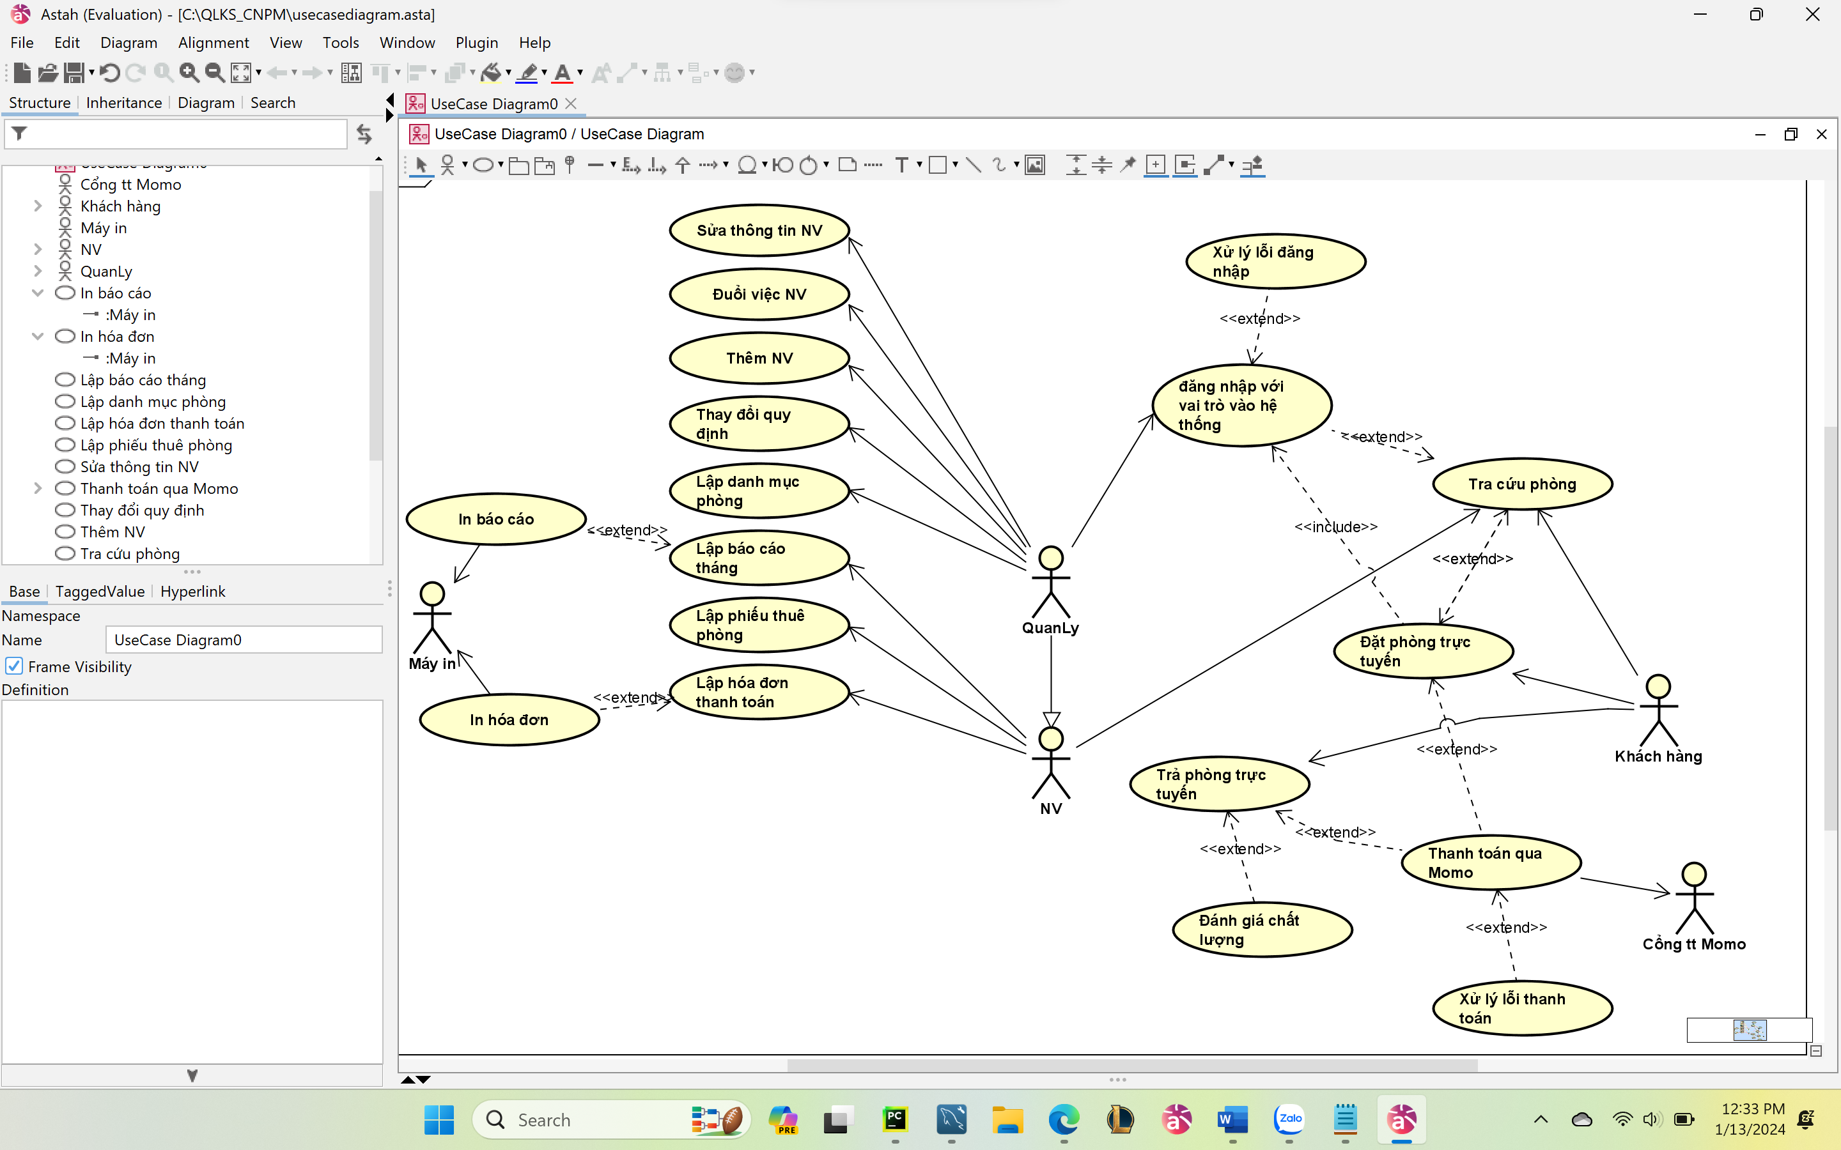

Hình 1.1: use case diagram

### Đặc tả use case

#### Use case ID: UC01

*Tên Use Case: Đặt phòng trực tuyến

*Mô tả vắn tắt: Use case này cho phép Khách hàng được đặt phòng trống từ danh sách tra cứu phòng, Khách phải thanh toán trước số tiền bằng với giá trị 1/3 giá trị của đơn hàng. Khách hàng có thể thanh toán qua Momo

*Actor chính: Khách hàng

*Actor phụ: Không có

*Tiền điều kiện: Khách hàng phải **Đăng Nhập** với vai trò là Khách Hàng vào hệ thống và sử dụng chức năng Tra cứu Phòng

*Hậu điều kiện: Sau khi đặt phòng thành công sẽ hiển thị thông báo xác nhận lên màn hình

*Luồng chính:

B1: Khách chọn phòng trống mà mình muốn đặt

B2: Khách nhập các thông tin như ngày đến, ngày trả phòng, số người ở

B3: Khách bấm nút "Đặt phòng" để hoàn tất quá trình

*Luồng thay thế:

- Nếu ở B2 Khách nhập thông tin không phù hợp (Số người vượt quá quy định, ngày trả trước ngày đến) thì sẽ hiển thị thông báo yêu cầu Khách nhập lại

*Luồng ngoại lệ:

- Nếu có ngoại lệ xảy ra, hiển thị thông báo và quay về Trang Chủ

#### Use Case ID: UC02

*Tên Use Case: Tra Cứu phòng

* Mô Tả vắn tắt: Use Case này cho phép Khách hàng được tra cứu thông tin của các phòng trong khách sạn. Nếu không đăng nhập thì khách chỉ có thể xem được các phòng có còn trống hay không. Nếu đăng nhập thì sẽ được xem thêm ngày phòng được trả để có thể lên kế hoạch.

* Actor Chính: Khách hàng

* Actor Phụ: Không có

*Tiền điều kiện: không có

*Hậu điều kiện: Không có

* Luồng chính

B1: Khách nhấn vào "Tra cứu phòng" ở Trang Chủ

B2: Khách xem thông tin về các phòng trống và quyết định có đặt hay không

*Luồng thay thế:

- Nếu Khách đăng nhập trước khi thực hiện "Tra cứu phòng" thì ở B2 có thể xem được cả ngày trả phòng đang được sử dụng.

- Nếu ở B2 không có phòng nào còn trống mà trong trạng thái chưa Đăng Nhập, hệ thống sẽ hiện thông báo xin lỗi và quay về trang chủ.

*Luồng ngoại lệ:

- Nếu có ngoại lệ xảy ra, hiển thị thông báo và quay về Trang Chủ

#### Use Case ID: UC03

*Tên Use Case: Lập Báo Cáo Tháng

* Mô Tả vắn tắt: Use Case này cho phép Nhân viên sẽ lập báo cáo Doanh thu và báo cáo một độ theo từng loại phòng để Quản lí xem:

+ Báo cáo Doanh thu theo từng loại phòng gồm các mục: STT, Loại phòng, doanh thu, tỉ lệ, tháng mấy. Báo cáo giúp thống kê phòng nào thu được nhiều lợi nhuận nhất, thu ít lợi nhuận nhất để điều chỉnh kế hoạch kinh doanh.

+ Báo cáo Mật độ theo từng loại phòng gồm các mục: STT, Phòng, Tháng, Số ngày thuê, tỉ lệ. Báo cáo giúp thống kê phòng nào được khách đặt nhiều hơn, phòng nào ít khách đặt hơn để điều chỉnh kế hoạch kinh doanh.

Với chức năng này Actor Nhân viên có thể chọn chức năng In Báo Cáo để in ra báo cáo.

* Actor Chính: Nhân viên

* Actor Phụ: Máy in

*Tiền điều kiện: Nhân viên phải đăng nhập thành công vào hệ thống

*Hậu điều kiện: Sau khi xác nhận hoàn thành Báo Cáo, sẽ xuất Báo Cáo ra màn hình, Nhân viên có thể chọn in Báo Cáo để nộp. Báo Cáo tự động lưu vào hệ thống.

* Luồng chính

B1: Nhân viên nhấn vào "Lập Báo Cáo Tháng" ở Trang Chủ

B2: Lập Báo cáo theo biểu mẫu có sẵn của chức năng, ở mục tỉ lệ, nhân viên chỉ cần nhập số liệu và nhấn nút tính tỉ lệ sẽ được hệ thống thực hiện và trả về kết quả tại mục đó.

B3: xác nhận hoàn thành báo cáo

*Luồng thay thế:

- Nếu ở B2 nhân viên không nhập dữ liệu trước khi nhấn tính tỉ lệ, hệ thống sẽ xuất thông báo “yêu cầu nhân viên nhập dữ liệu”. Trường hợp không có dữ liệu, mặc định tỉ lệ là 0%.

- Nếu ở B3, xác nhận hoàn thành báo cáo nhưng các mục dữ liệu chưa được điền hết hoặc mã phòng không tồn tại, hệ thống sẽ thông báo lỗi và yêu cầu nhập lại.

*Luồng ngoại lệ:

- Nếu có ngoại lệ xảy ra, hiển thị thông báo lỗi và quay về Trang Chủ và thực hiện lại

#### Use Case ID: UC04

*Tên Use Case: Lập Danh Mục Phòng

* Mô Tả vắn tắt: Use Case này cho phép Quản lí có thể lập ra danh sách các phòng hiện có của khách sạn. Danh sách phòng sẽ có các mục: STT, số phòng, loại phòng (gồm 3 loại: A, B, C), giá thuê phòng (tương ứng với 3 loại phòng là 150.000VNĐ, 180.000VNĐ, 200.000VNĐ), ghi chú

* Actor Chính: Quản lí

* Actor Phụ: không có

*Tiền điều kiện: Quản lí phải đăng nhập thành công vào hệ thống

*Hậu điều kiện: xác nhận hoàn thành

* Luồng chính

B1: Quản lí nhấn vào "Lập Danh Mục Phòng" ở Trang Chủ

B2: Lập Danh mục Phòng theo các mục có sẵn, quy định loại phòng, giá thuê phòng.

B3: sau khi hoàn thành nhấn xác nhận

B4: kiểm tra lại Danh mục

*Luồng thay thế:

- Nếu ở B3 nhấn chọn xác nhận nhưng ở mục số phòng không có dữ liệu, dữ liệu toàn chữ hoặc loại phòng không phải là : A, B, C sẽ thông báo lỗi yêu cầu nhập lại.

*Luồng ngoại lệ:

- Nếu có ngoại lệ xảy ra, hiển thị thông báo lỗi và quay về Trang Chủ và thực hiện lại

#### Use Case ID: UC05

*Tên Use Case: Sửa thông tin nhân viên

* Mô Tả vắn tắt: Use Case này cho phép Quản lí có quyền chỉnh sửa thông tin nhân viên.

* Actor Chính: Quản lí

* Actor Phụ: không

*Tiền điều kiện: Quản lí phải đăng nhập thành công vào hệ thống, nhập đúng mã nhân viên cần chỉnh sửa

*Hậu điều kiện: chọn update để update dữ liệu sau chỉnh sửa.

* Luồng chính:

B1: Quản lí nhấn vào "Sửa thông tin nhân viên" ở Trang Chủ

B2: nhập mã nhân viên cần chỉnh sửa

B3: tiến thành chỉnh sửa và nhấn xác nhận

B4: kiểm tra lại dữ liệu và nhấn Update để thoát chức năng

*Luồng thay thế:

- Nếu ở B2: nếu nhấn sai mã nhân viên sẽ hiện thông báo sai và yêu cầu nhập lại.

- Nếu ở B4 sau khi kiểm tra dữ liệu nếu nhấn Update, sẽ hiện thông báo “bạn có muốn thoát hay không, dữ liệu đã chỉnh sửa sẽ không được lưu lại.” Nếu chọn Yes sẽ thoát. Nếu chọn No sẽ cho nhấn Update.

*Luồng ngoại lệ:

- Nếu có ngoại lệ xảy ra, hiển thị thông báo lỗi và quay về Trang Chủ và thực hiện lại

#### Use Case ID: UC06

*Tên Use Case: Thay đổi quy định

* Mô Tả vắn tắt: Use Case này cho phép Quản lí có quyền thay đổi quy định gồm:

+ Trong use case Lập danh mục phòng: có quyền thay đổi giá phòng tùy theo chính sách của khách sạn, có quyền tăng, giảm số phòng của khách sạn.

+ Người Quản lí có quyền thay đổi số lượng, hệ số các loại khách khi thanh toán hóa đơn, số khách tối đa trong 1 phòng.

+ Người Quản lí có quyền thay đổi tỉ lệ phụ thu (phí tăng thêm khi có nhiều hơn số khách qui định trên 1 đơn vị phòng).

* Actor Chính: Quản lí

* Actor Phụ: không

*Tiền điều kiện: Quản lí phải đăng nhập thành công vào hệ thống

*Hậu điều kiện: chọn update để update dữ liệu sau chỉnh sửa.

* Luồng chính

B1: Quản lí nhấn vào "Thay đổi qui định" ở Trang Chủ

B2: Nhập password bảo mật của khách sạn

B3: chọn nội dung cần chỉnh sửa: giá phòng, số phòng, hệ số các loại khách, số khách tối đa, tỉ lệ phụ thu.

B4: tiến thành chỉnh sửa và nhấn xác nhận

B5: kiểm tra lại dữ liệu và nhấn Update để thoát chức năng

*Luồng thay thế:

- Nếu ở B2: nếu nhấn sai password sẽ hiện thông báo sai và yêu cầu nhập lại password. Nếu sai quá 5 lần sẽ không cho nhập password, chỉ cho nhập trong lần đăng nhập sau.

- Nếu ở B5 sau khi kiểm tra dữ liệu nếu nhấn Update, sẽ hiện thông báo “bạn có muốn thoát hay không, dữ liệu đã chỉnh sửa sẽ không được lưu lại.” Nếu chọn Yes sẽ thoát. Nếu chọn No sẽ cho nhấn Update.

*Luồng ngoại lệ:

- Nếu có ngoại lệ xảy ra, hiển thị thông báo lỗi và quay về Trang Chủ và thực hiện lại

# THIẾT KẾ HỆ THỐNG

## Sơ đồ lớp

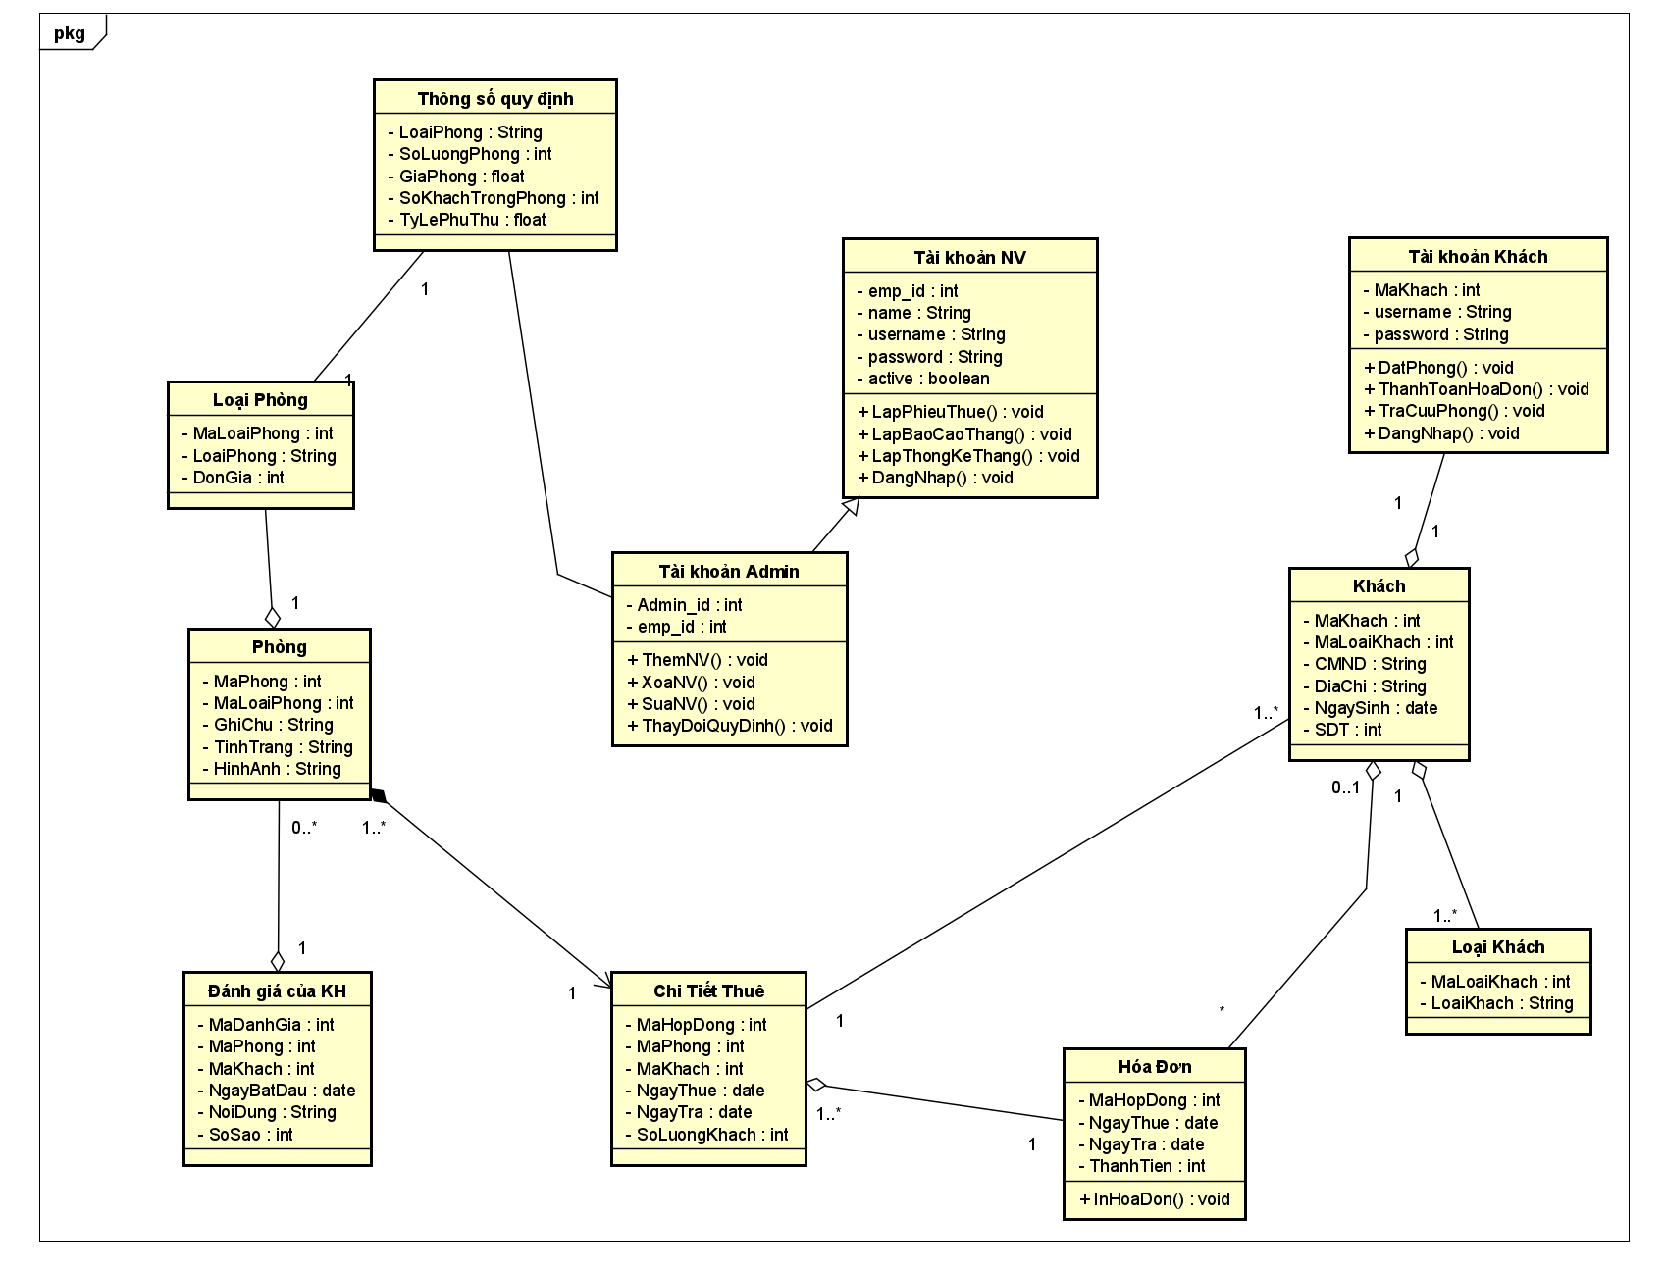

*Hình 2.1.1: Class diagram*

## Sơ đồ hoạt động

Sơ đồ hoạt động của Khách

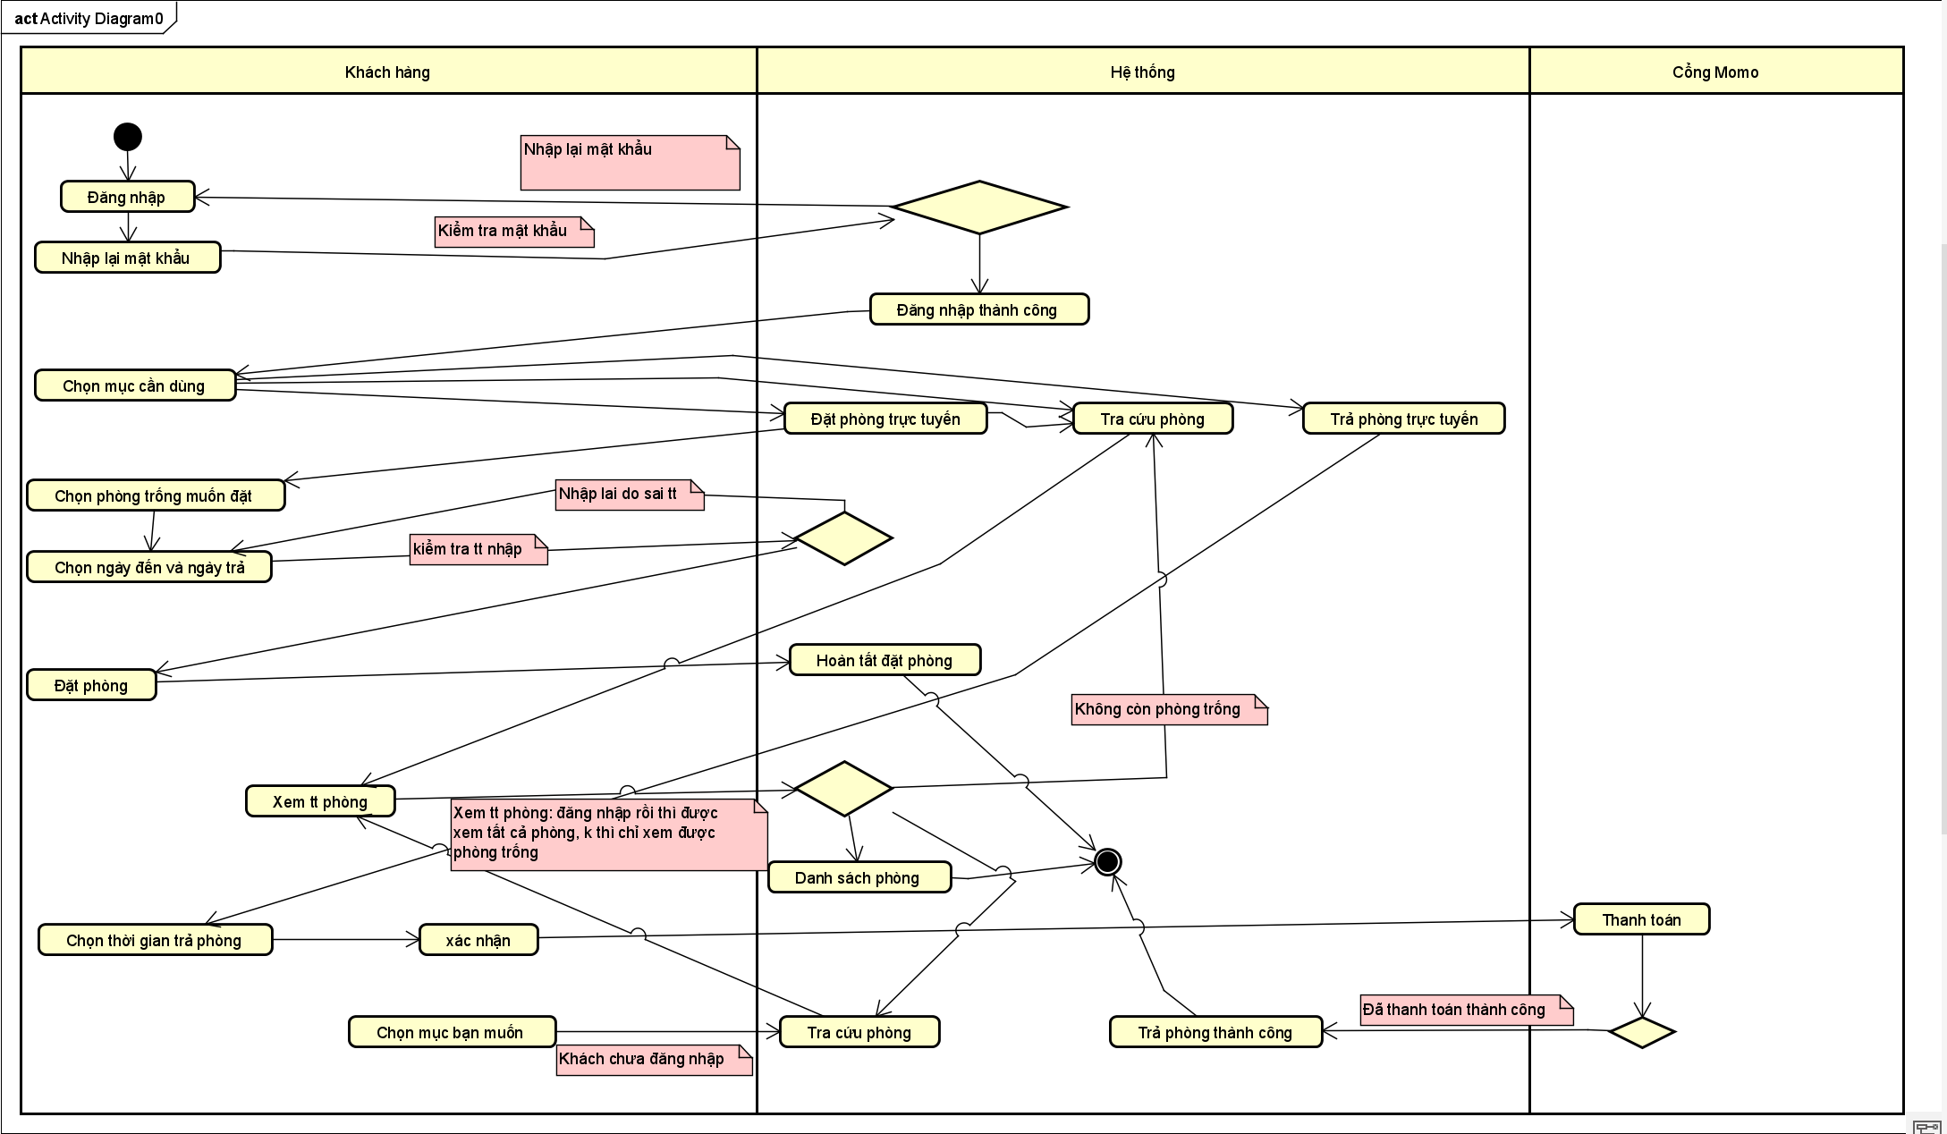

*Hình 2.2.1: Sơ đồ hoạt động của khách*

Sơ đồ hoạt động của nhân viên

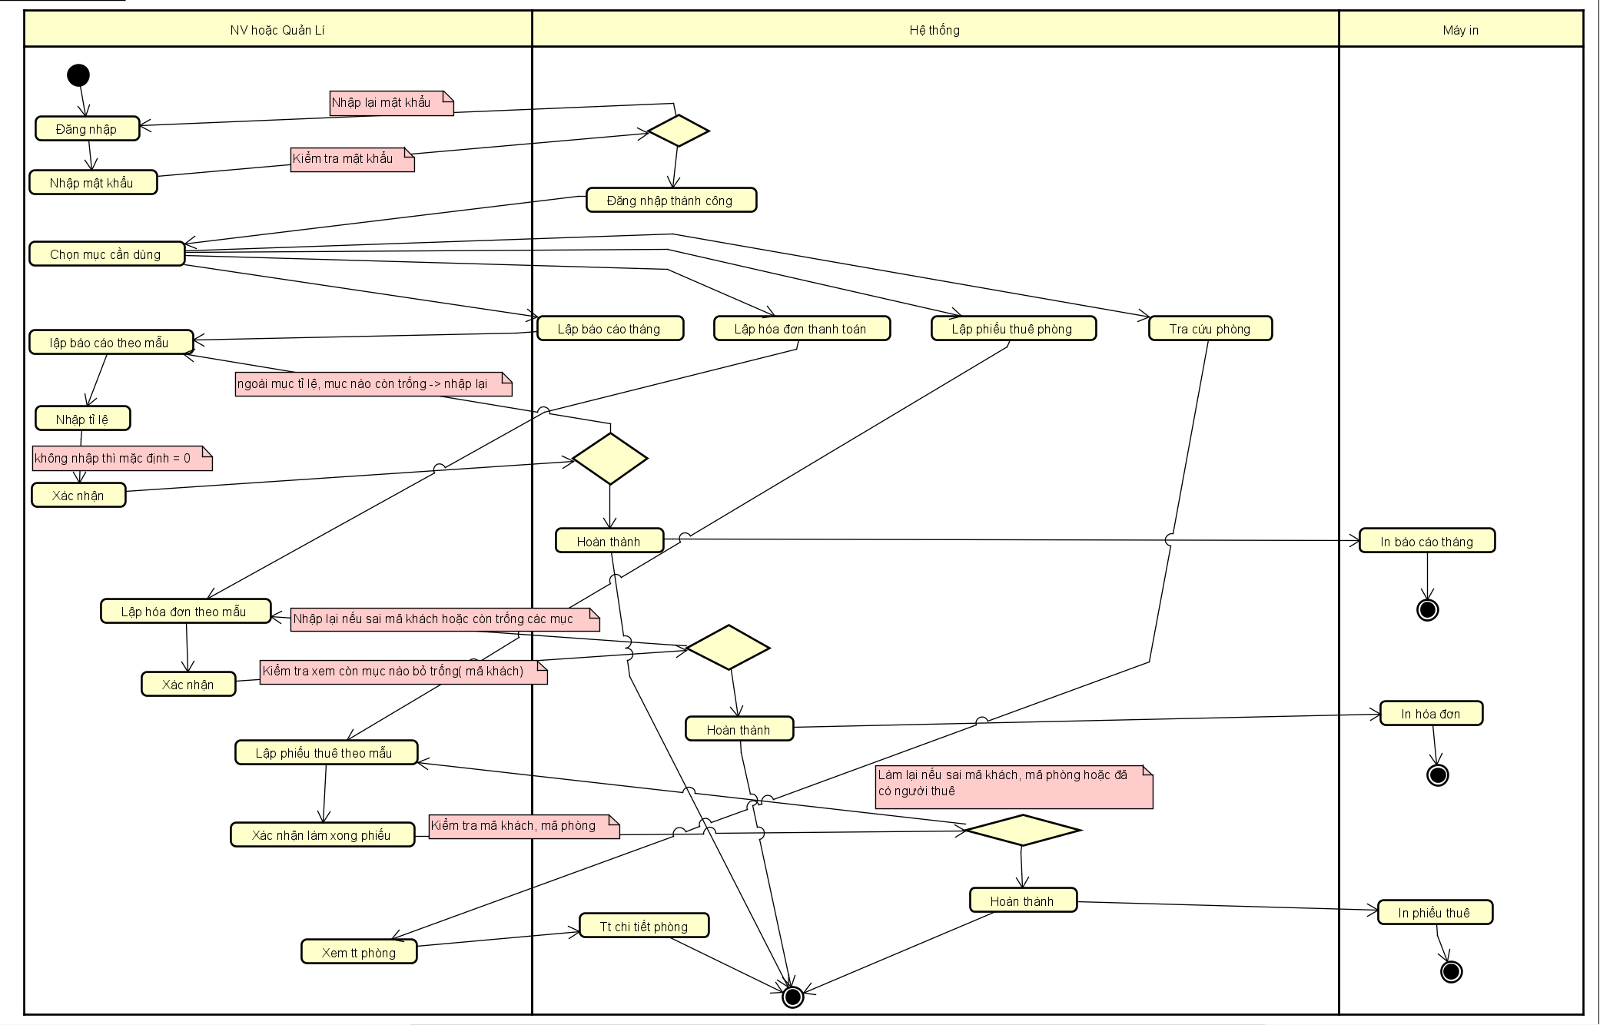

*Hình 2.2.2: Sơ đồ hoạt động của nhân viên hoặc quản lí*

Sơ đồ hoạt động của quản lí

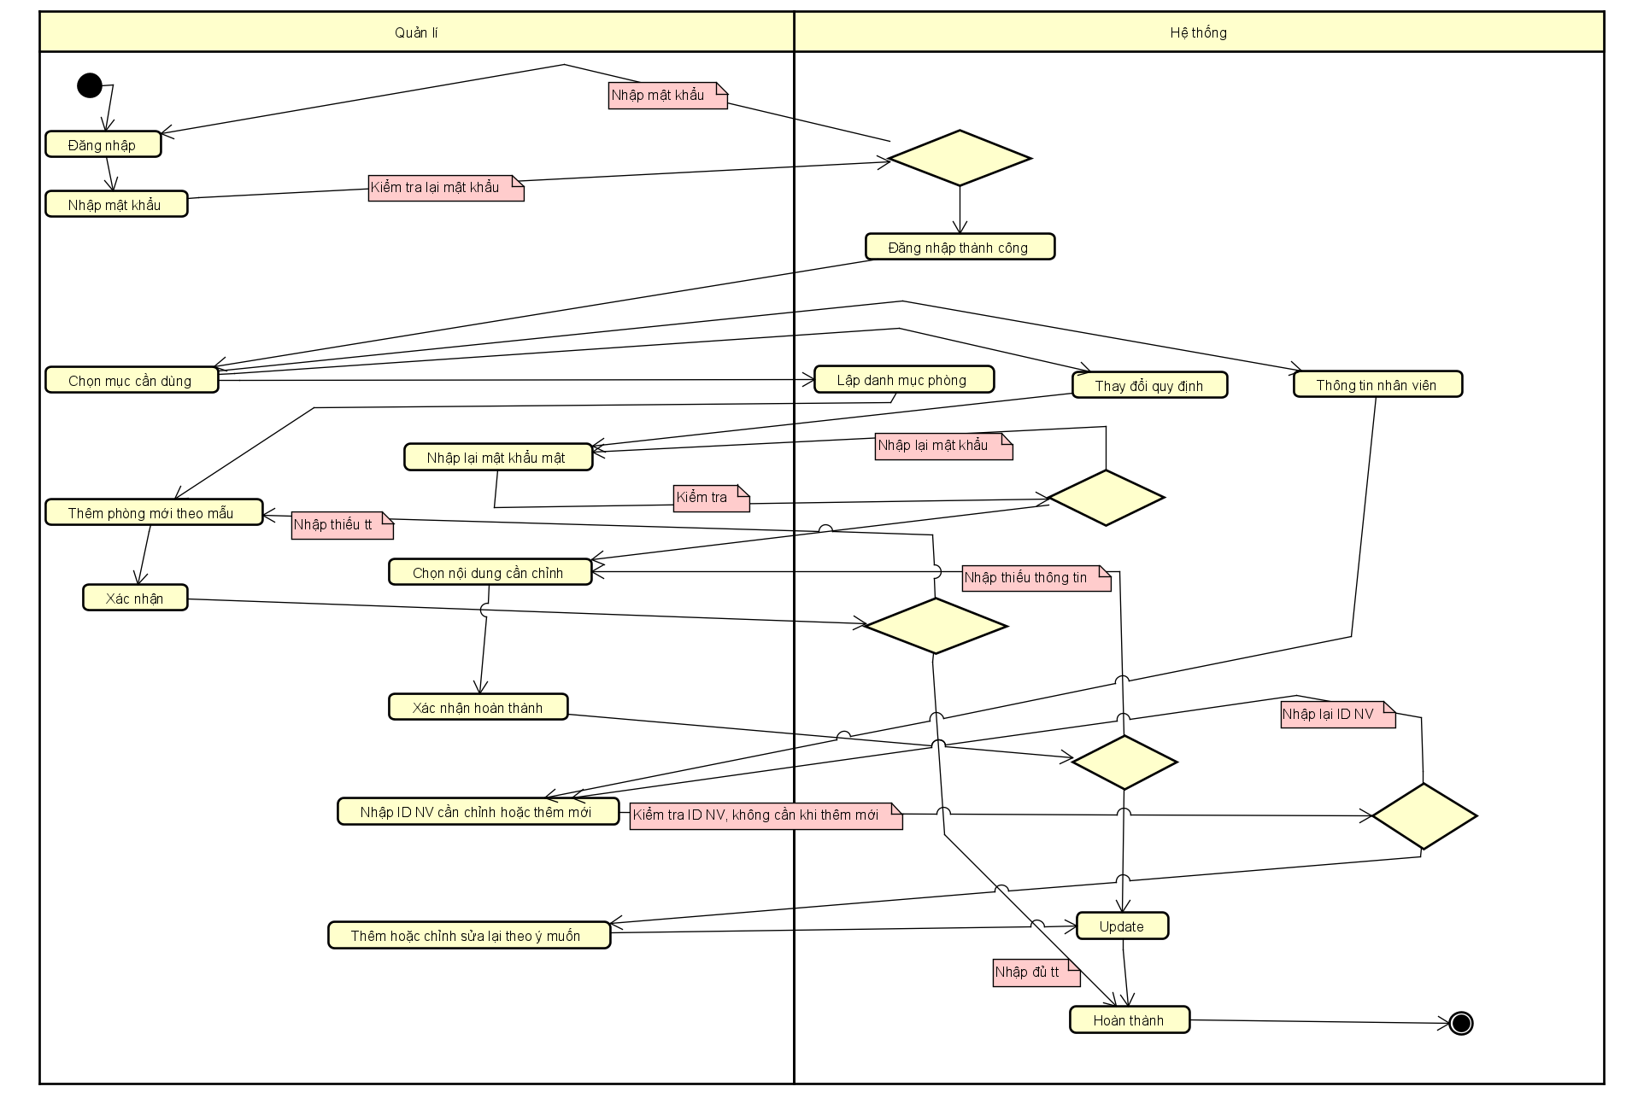

*Hình 2.2.3: Sơ đồ hoạt động của quản lí*

## Sơ đồ tuần tự

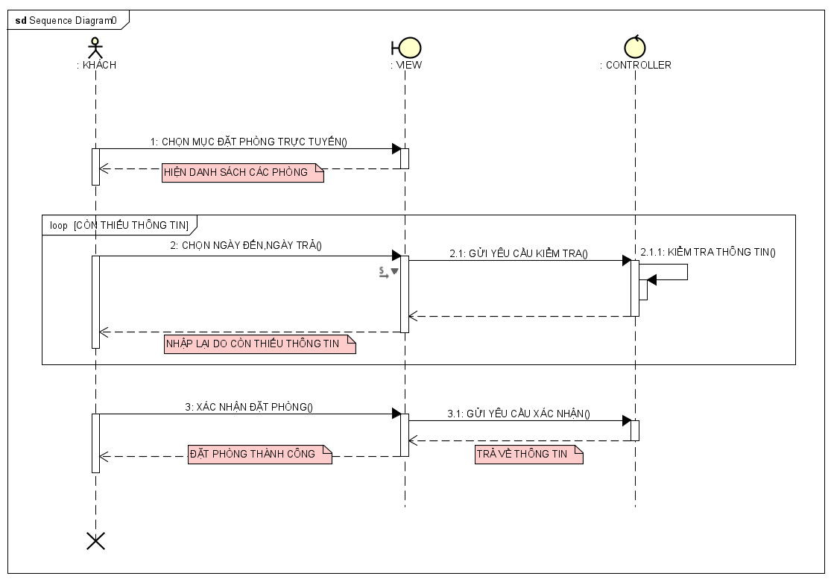

*Hình 2.3.1: UC01: Đặt phòng trực tuyến*

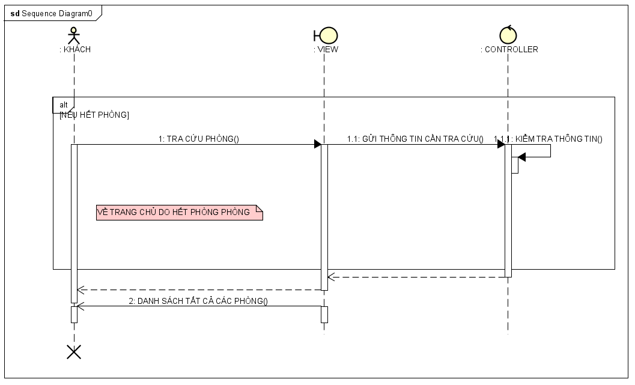

*Hình 2.3.2a: UC02: Tra Cứu phòng-khi chưa đăng nhập*



*Hình 2.3.2b: UC02: Tra Cứu phòng-khi đã đăng nhập*

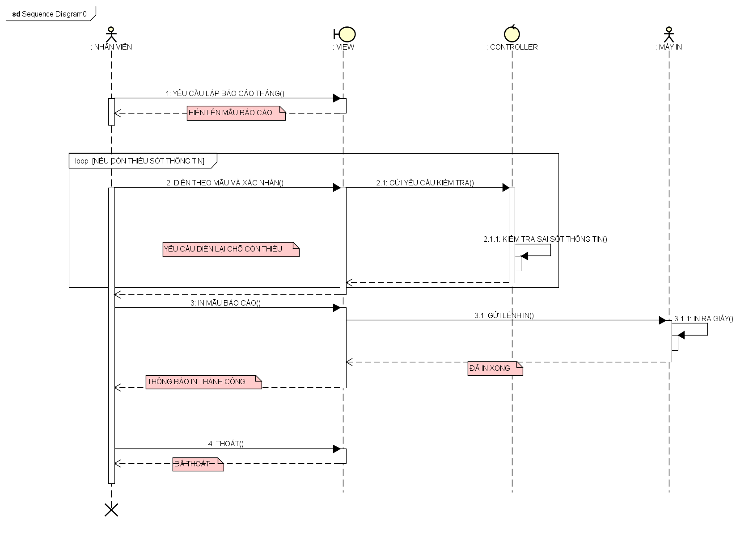

*Hình 2.3.3: UC03: Lập Báo Cáo Tháng*

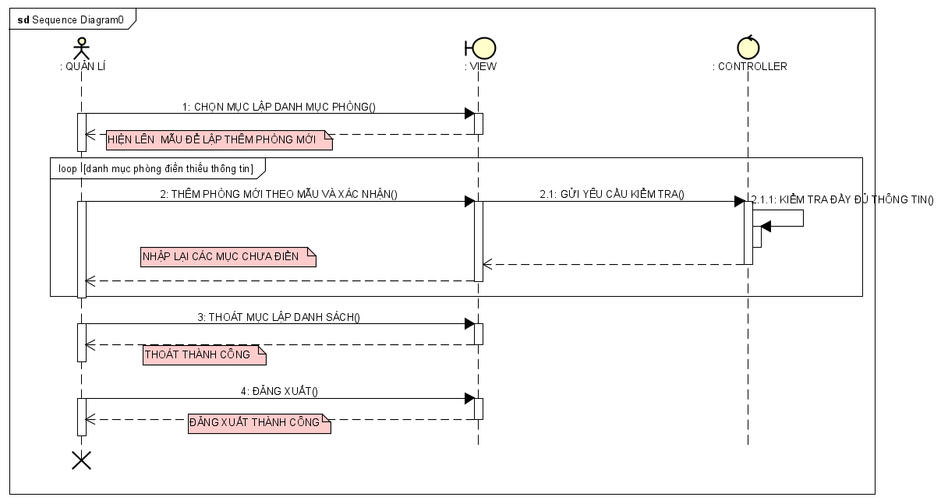

*Hình 2.3.4: UC04: Lập Danh Mục Phòng*

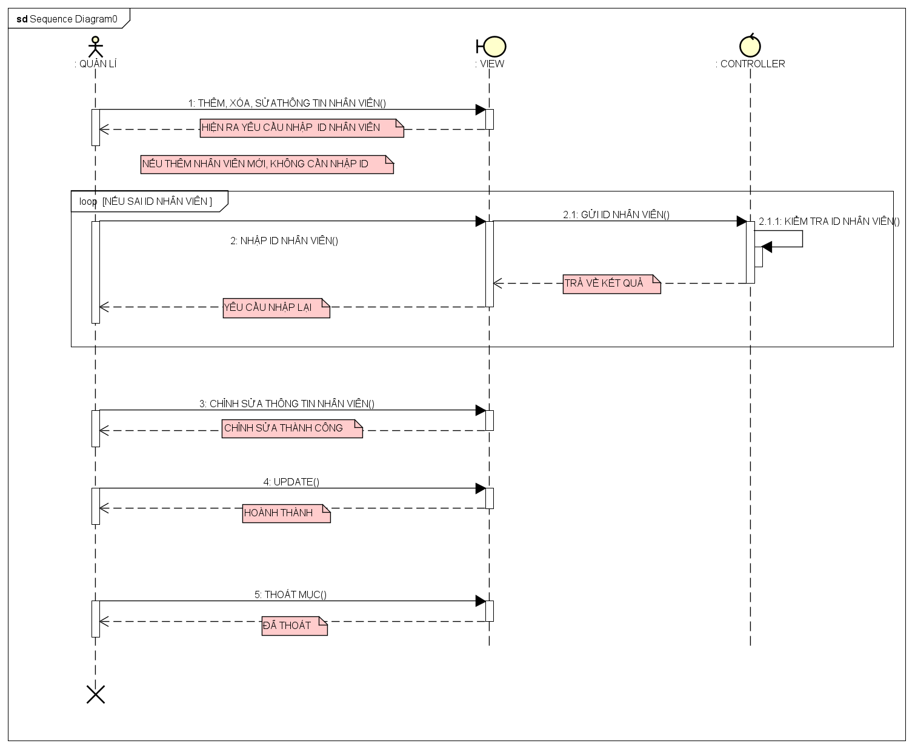

*Hình 2.3.5: UC05: Sửa thông tin nhân viên*

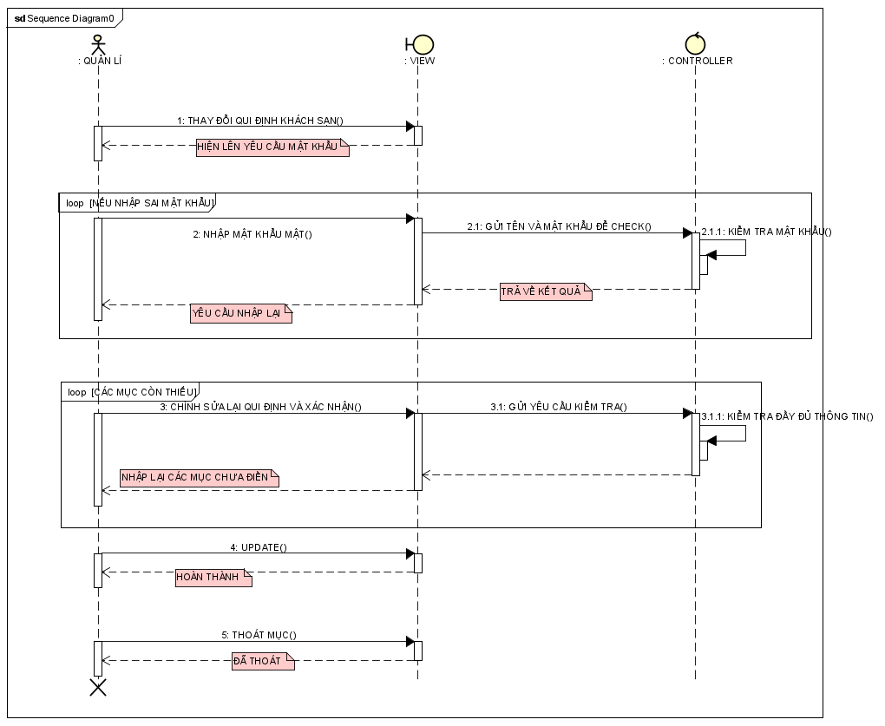

*Hình 2.3.6: UC06: Thay đổi quy định*

## Một số sơ đồ tuần tự khác

### Trả phòng trực tuyến

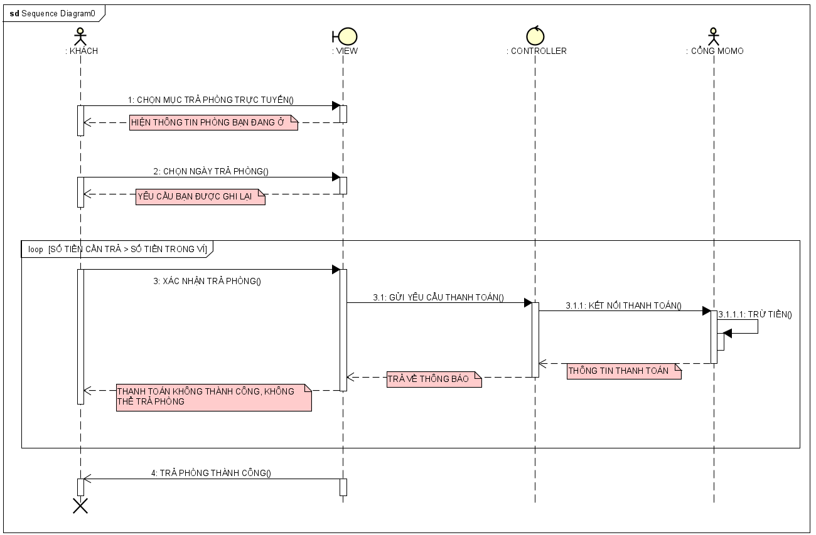

*Hình 2.4.1: trả phòng trực tuyến*

### Đăng nhập

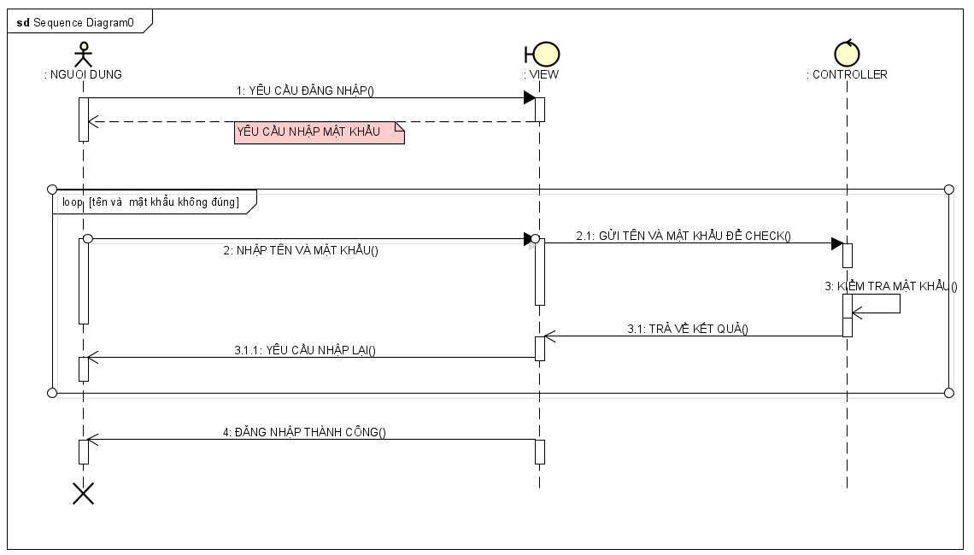

*Hình 2.4.2: đăng nhập*

## Lược đồ cơ sở dữ liệu quan hệ

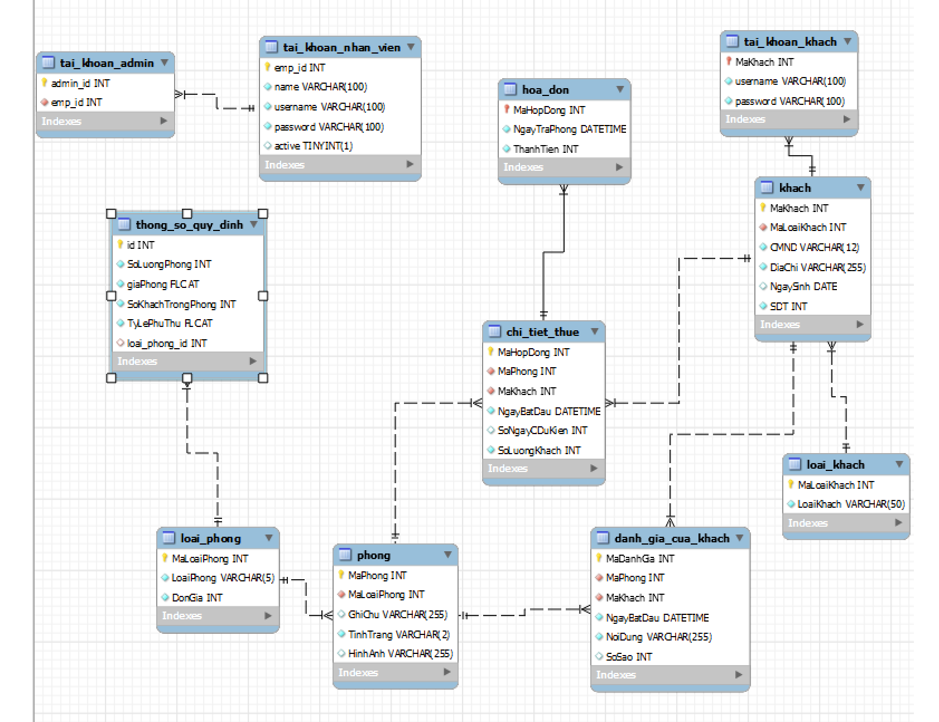

*Hình 2.5.1: Entity-–relationship Diagram*

## Thiết kế giao diện

### Giao diện: chức năng trả phòng trực tuyến

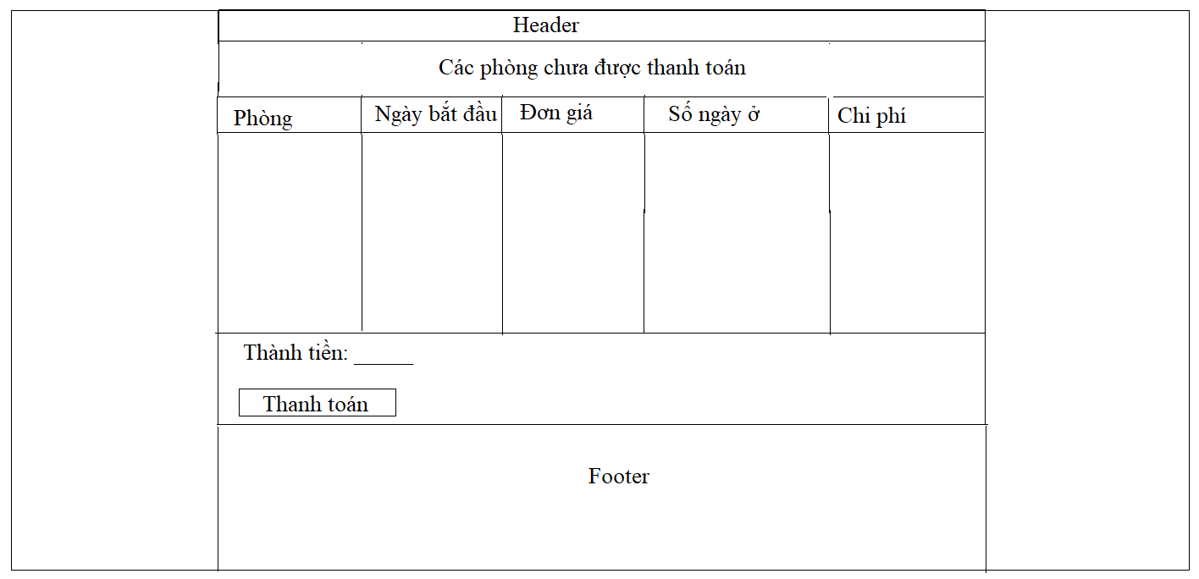

*Hình 2.6.1: giao diện trả phòng trực tuyến*

### Giao diện: chức năng lập phiếu thuê phòng

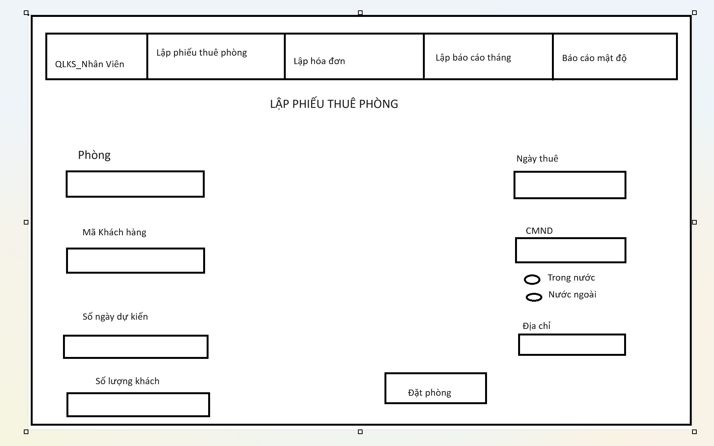

*Hình 2.6.2: giao diện lập phiếu thuê phòng*

### Giao diện: chức năng lập hóa đơn

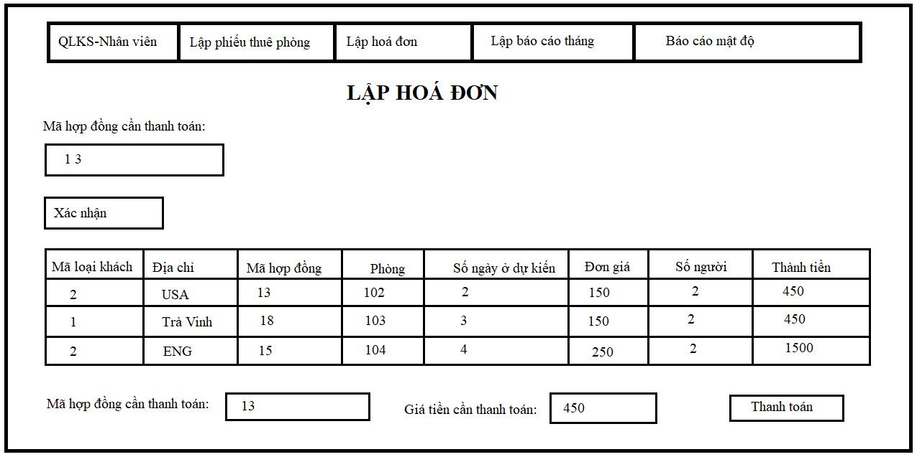

*Hình 2.6.3: giao diện lập hóa đơn*

### Giao diện: chức năng lập báo cáo tháng

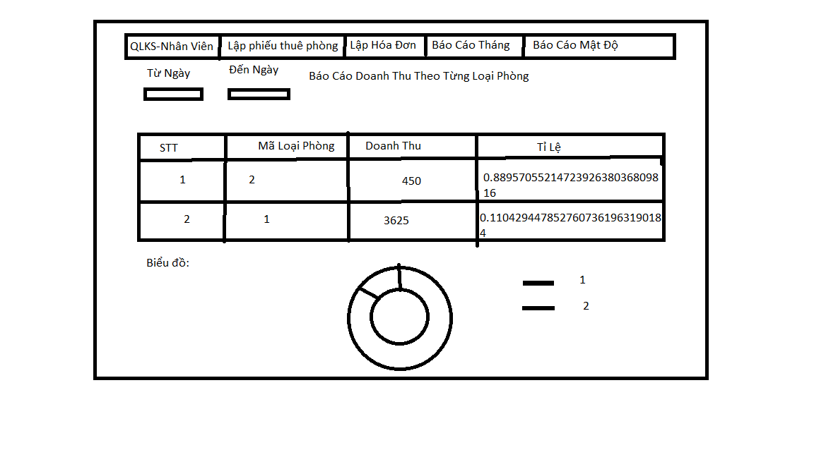

*Hình 2.6.4: giao diện lập báo cáo tháng*

### Giao diện: chức năng lập báo cáo mức độ sử dụng phòng

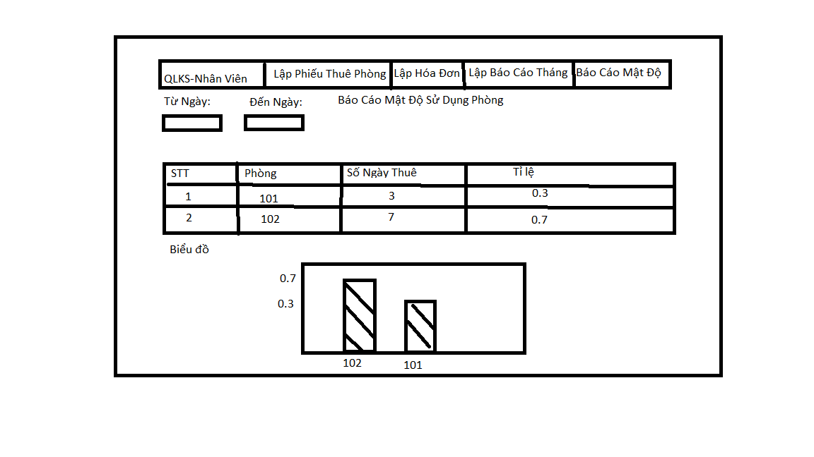

*Hình 2.6.5: giao diện lập mức độ sử dụng phòng*

### Giao diện: chức năng đánh giá của khách

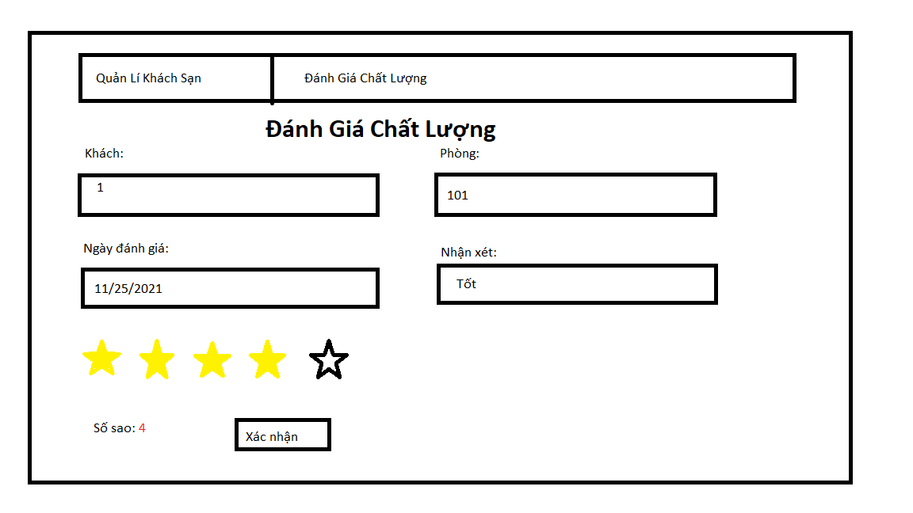

*Hình 2.6.6: giao diện đánh giá của khách*

### Giao diện: đặt phòng

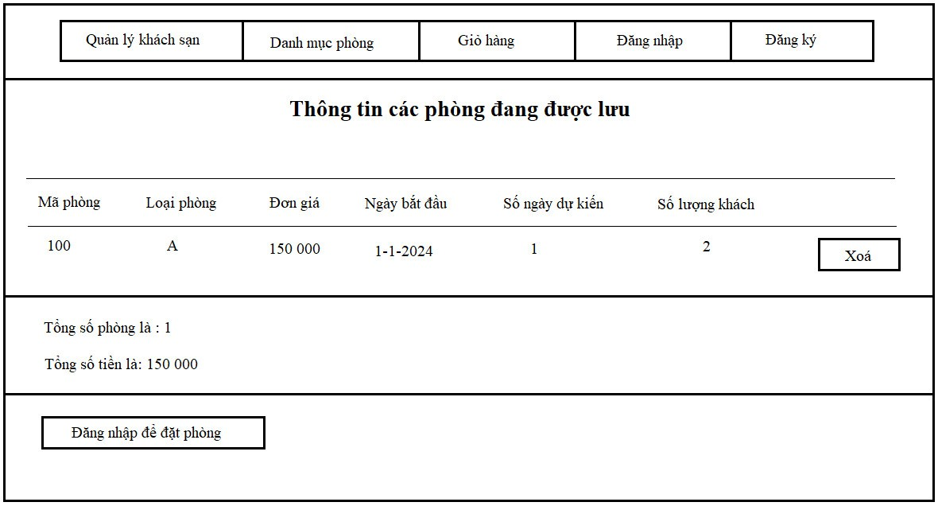

*Hình 2.6.7: giao diện đặt phòng*

### Giao diện: tạo tài khoản

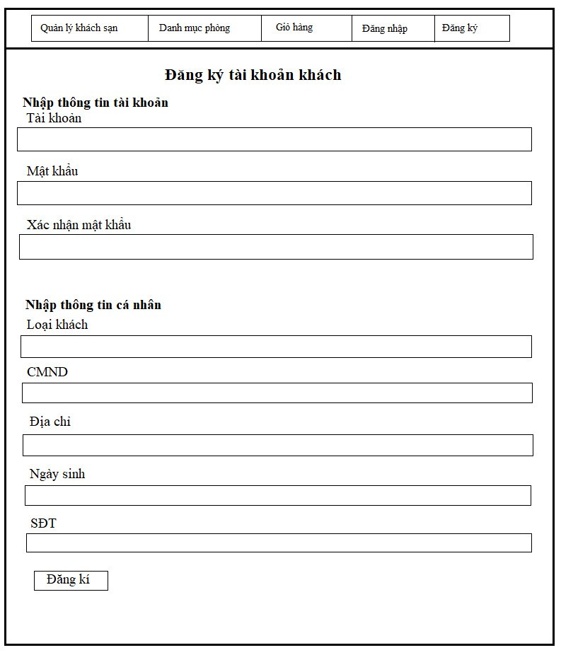

*Hình 2.6.8: giao diện tạo tài khoản*

### Sửa thông tin tài khoản

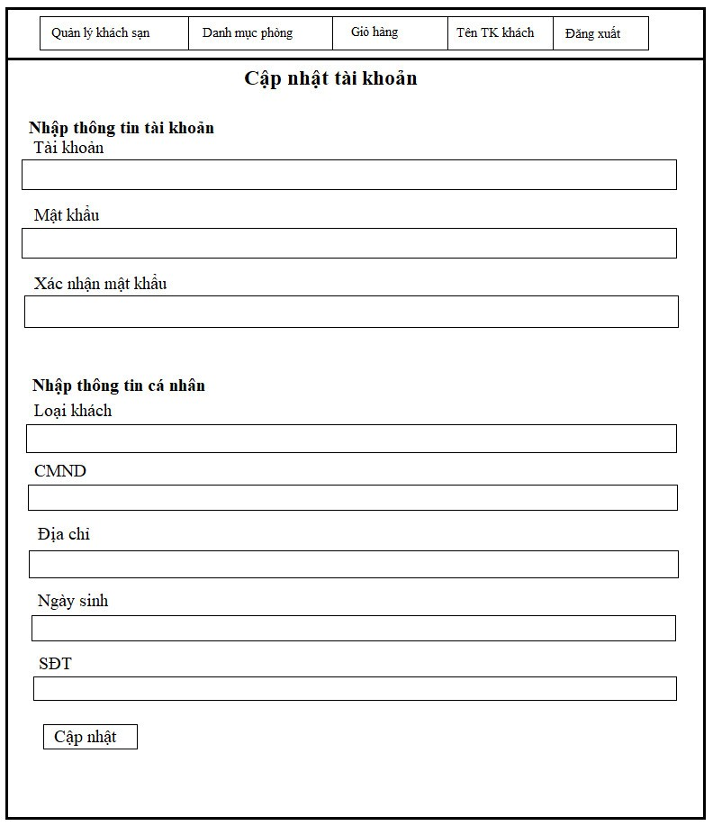

*Hình 2.6.9: giao diện sửa thông tin tài khoản*

## Thiết kế xử lý

### Chức năng trả phòng trực tuyến

Khi nhấn vào nút thanh toán, trang web sẽ gửi các thông tin như thành tiền, các phòng được thanh toán, … đến MOMO để tạo mã QR thanh toán, sau khi khách quét mã thanh toán thành công, MOMO sẽ chuyển hướng đến trang web thanh toán thành công.

### Chức năng Lập phiếu thuê phòng

Là chức năng của nhân viên khách sạn. Nhân viên sau khi đăng nhập thành công vào vai trò nhân viên sẽ vào được màn hình làm việc của nhân viên.

Nhân viên nhấn chọn chức năng lập phiếu thuê phòng để làm hợp đồng với khách. Tại trang Lập phiếu thuê phòng :

+ Nhân viên chọn phòng trong danh sách phòng

+ Tiếp theo chọn ngày bắt đầu thuê, thường mặc định là ngày lập phiếu thuê

+ Nhân viên nhập mã khách hàng ( mã khách hàng đã có trong danh sách khách, nếu chưa có thì nhân viên lập mã khách, khi lập phiếu thuê sẽ insert thông tin khách mới vào danh sách khách)

+ Nhân viên nhập CMND của khách

+ Nhân viên nhập vào số ngày ở dự kiến

+ Nhân viên chọn loại khách trong nước hoặc nước ngoài

+ Nhân viên nhập địa chỉ của khách

+Nhân viên nhập số lượng khách

Sau khi hoàn thành hết các mục nhân viên nhấn chọn Đặt phòng để lập phiếu thuê phòng cho khách. Khi đó, khách hàng được thêm vào danh sách khách nếu chưa có trong danh sách. Phòng của khách đặt được chuyển trạng thái có người “IU”. Hơp đồng được thêm vào bảng Chi_tiet_thue. Lập phiếu thành công và tự động trả về trang chủ của nhân viên.

### Chức năng lập Hóa đơn

Là chức năng của nhân viên khách sạn. Nhân viên sau khi đăng nhập thành công vào vai trò nhân viên sẽ vào được màn hình làm việc của nhân viên.

Nhân viên nhấn chọn chức năng lập hóa đơn để thanh toán hợp đồng với khách. Tại trang Lập hóa đơn sẽ hiện lên danh sách tất cả các hợp đồng chưa thanh toán:

+ Nhân viên nhân chọn hợp đồng cần thanh toán và nhân chọn “Xác nhận”. Khi đó chỉ hiện lên hợp đồng bạn muốn thanh toán, số tiền cần thanh toán.

+ tiếp theo nhân viên nhấn chọn nút “Thanh toán” để thanh toán hợp đồng. Khi đó hợp đồng vẫn còn được lưu trong chi tiết thuê nhưng không hiện lên ở mục “Lập hóa đơn ” nữa vì đã được thanh toán. Hóa đơn đã thanh toán được lưu vào bảng Hoa_don.

Thanh toán thành công tự động trở về trang chủ của nhân viên.

### Chức năng Lập báo cáo tháng

Là chức năng của nhân viên khách sạn. Nhân viên sau khi đăng nhập thành công vào vai trò nhân viên sẽ vào được màn hình làm việc của nhân viên.

Nhân viên nhấn chọn chức năng lập báo cáo tháng để báo cáo doanh thu. Tại trang Lập báo cáo tháng hiện lên danh sách mã loại phòng, tương ứng từng loại phòng là doanh thu của loại phòng đó và tỉ lệ của loại phòng đó trên tổng doanh thu.

+ Nhân viên có thể nhấn chọn “Từ ngày” nào “Đến ngày” nào và nhấn chọn “Thống kê ” để có thể xem báo cáo doanh thu trong khoảng thời gian đó.

Bên dưới là biểu đồ tròn thể hiện tỉ lệ của từng loại phòng trong bảng báo cáo.

### Chức năng lập báo cáo mật độ sử dụng phòng

Là chức năng của nhân viên khách sạn. Nhân viên sau khi đăng nhập thành công vào vai trò nhân viên sẽ vào được màn hình làm việc của nhân viên.

Nhân viên nhấn chọn chức năng lập báo cáo mật độ sử dụng phòng để báo cáo. Tại trang Lập báo cáo mật độ sử dụng phòng hiện lên danh sách các phòng được thuê, tương ứng từng phòng là số ngày thuê của phòng đó ( số ngày thuê là tổng số ngày khách thuê. Nếu khách chưa thanh toán phòng thì lấy số ngày ở dự kiến để cộng vào. Nếu khách đã thanh toán thì số ngày thuê là khoảng thời gian từ ngày thuê đến ngày thanh toán)và tỉ lệ của phòng đó trên tổng số ngày.

+ Nhân viên có thể nhấn chọn “Từ ngày” nào “Đến ngày” nào và nhấn chọn “Thống kê ” để có thể xem báo cáo trong khoảng thời gian đó.

Bên dưới là biểu đồ cột thể hiện tỉ lệ của từng phòng trong bảng báo cáo.

### Chức năng đánh giá chất lượng của khách

Là chức năng của khách. Khách sau khi đăng nhập thành công vào vai trò khách sẽ vào được màn hình chính của khách.

Khách nhấn chọn chức năng đánh giá chất lượng để đánh giá chất lượng phục vụ của khách sạn. Tại trang đánh giá chất lượng:

+ Khách nhập vào mã khách

+ Khách chọn phòng khách đang sử dụng

+ Khách nhấn chọn ngày làm đánh giá, thường mặc định là ngày hiện tại.

+ Khách ghi nhận xét

+ Khách nhấn chọn số sao (Số sao sẽ hiện lên tương ứng với số sao khách chọn)

Sau đó khách nhấn chọn “Xác nhận” để xác nhận đánh giá. Thông tin đánh giá của khách được lưu vào bảng “Danh_gia_cua_khach”.

Đánh giá thành công và tự động trở về trang chủ.

### Chức năng đặt phòng

Là chức năng cho phép người dùng vào trang online để đặt phòng trên hệ thống của khách sạn, khách hàng phải đăng nhập mới có thể đặt được phòng. Nếu không đăng nhập, khách hàng chỉ có thể xem phòng và thêm phòng và giỏ hàng.

Khách hàng truy cập vào trang web của khách sạn. Tại trang chủ, khách hàng có thể xem danh sách các phòng hiện đang trống và có thể nhấn vào nút đặt phòng để lưu vào giỏ hàng những phòng mà khách hàng muốn thuê.

Sau khi lựa chọn xong các phòng mà khách hàng cảm thấy phù hợp với nhu cầu của mình, khách hàng sẽ nhấn vào nút giỏ hàng để xem lại các phòng mà mình đã lựa chọn:

+ Tại đây, khách hàng có thể chọn lịch bắt đầu thuê, số ngày ở dự kiến, xóa các phòng đã lựa chọn không phù hợp với nhu cầu của mình.

+ Cuối cùng, nếu chưa đăng nhập, khách hàng phải chọn nút “đăng nhập để đặt phòng”, trang đăng nhập sẽ hiện ra và khách hàng nhập vào username và password, nhấn nút đăng nhập để thực hiện đăng nhập. Sau khi đăng nhập thành công, hệ thống sẽ chuyển sang trang giỏ hàng, nút đặt phòng sẽ hiện lên, khách hàng nhấn vào nút đặt phòng để lưu lại thông tin đặt phòng trong hệ thống. Nếu đặt phòng thành công, hệ thống sẽ chuyển sang trang chủ. Nếu thất bại, hệ thống sẽ thông báo lỗi.

### Chức năng đăng ký tài khoản dành cho khách hàng

Khách hàng truy cập vào trang web của khách sạn, tại trang chủ, khách hàng chọn nút đăng ký, hệ thống sẽ chuyển sang trang đăng ký và khách hàng cần điền đầy đủ thông tin vào trang. Sau khi đã điền đủ thông tin, khách hàng nhấn vào nút đăng ký để đăng ký tài khoản. Nếu đăng ký thành công hệ thống sẽ chuyển sang trang đăng nhập. Nếu thất bại hệ thống sẽ thông báo lỗi.

### Chức năng chỉnh sửa thông tin khách hàng

Khách hàng truy cập vào trang web của khách sạn, khách hàng phải đăng nhập để có thể chỉnh sửa thông tin tài khoản của mình. Sau khi đã đăng nhập thành công, khách hàng chọn vào tên của mình, hệ thống sẽ chuyển sang trang chỉnh sửa thông tin tài khoản. Tại đây, khách hàng tiến hành chỉnh sửa những thông tin của mình, nhấn vào nút đăng ký để lưu lại thông tin đã chỉnh sửa vào hệ thống.

# HỆ THỐNG QUẢN LÝ KHÁCH SẠN

## Kết quả đạt được của đề tài

Đề tài mà chúng em đã thực hiện đã mang lại rất nhiều lợi ích quan trọng về mặt kiến thức lý thuyết và thực hành cho chúng em. Chúng em đã có cơ hội nâng cao khả năng tự học và làm việc nhóm, đồng thời hiểu rõ hơn về các giai đoạn quan trọng trong quá trình thiết kế phần mềm.

Một điểm đáng chú ý là khả năng quản lý dữ liệu của chúng em đã được cải thiện đáng kể trong quá trình làm dự án và tìm hiểu. Chúng em đã có sự tiến bộ đáng kể trong việc sử dụng ngôn ngữ Python và làm việc với PyCharm, giúp chúng em tạo ra một sản phẩm phần mềm đáp ứng đầy đủ yêu cầu của đề tài.

Sản phẩm mà chúng em đã tạo ra là một hệ thống quản lý khách sạn với nhiều chức năng quan trọng. Giao diện người dùng được thiết kế để dễ sử dụng, bao gồm các chức năng như đặt phòng nhanh, lập hóa đơn thuê, thống kê doanh thu, thanh toán và nhiều chức năng khác.

Chúng em đã tối ưu hóa hiệu suất sử dụng thông qua việc xây dựng các API đơn giản, giúp người dùng thực hiện các thao tác một cách thuận tiện. Đặc biệt, chúng em đã tối ưu hóa quá trình thiết kế và triển khai chức năng đặt lịch, lập phiếu thuê và các tính năng khác để đảm bảo trải nghiệm người dùng tốt nhất.

Tóm lại, dự án này không chỉ giúp chúng em củng cố kiến thức mà còn phát triển nhiều kỹ năng quan trọng trong lĩnh vực phát triển phần mềm, từ quản lý dữ liệu đến việc sử dụng công cụ và ngôn ngữ lập trình hiệu quả. Đây là một trải nghiệm quý báu và mang lại giá trị lớn cho sự phát triển cá nhân và nhóm của chúng em.

## Các chức năng hệ thống

### Chức năng khi là khách

#### Chức năng trả phòng trực tuyến

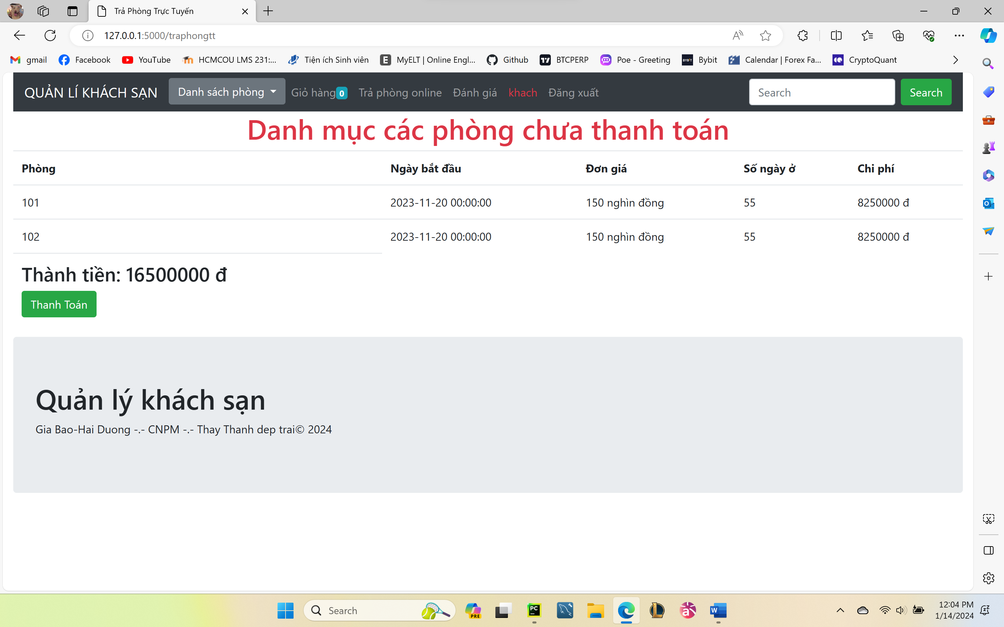

*Hình 3.2.1.1a: chức năng trả phòng trực tuyến*

Khi bấm vào nút thanh toán, trang web sẽ gửi các thông tin như thành tiền, các phòng được thanh toán, … đến MOMO để tạo mã QR thanh toán

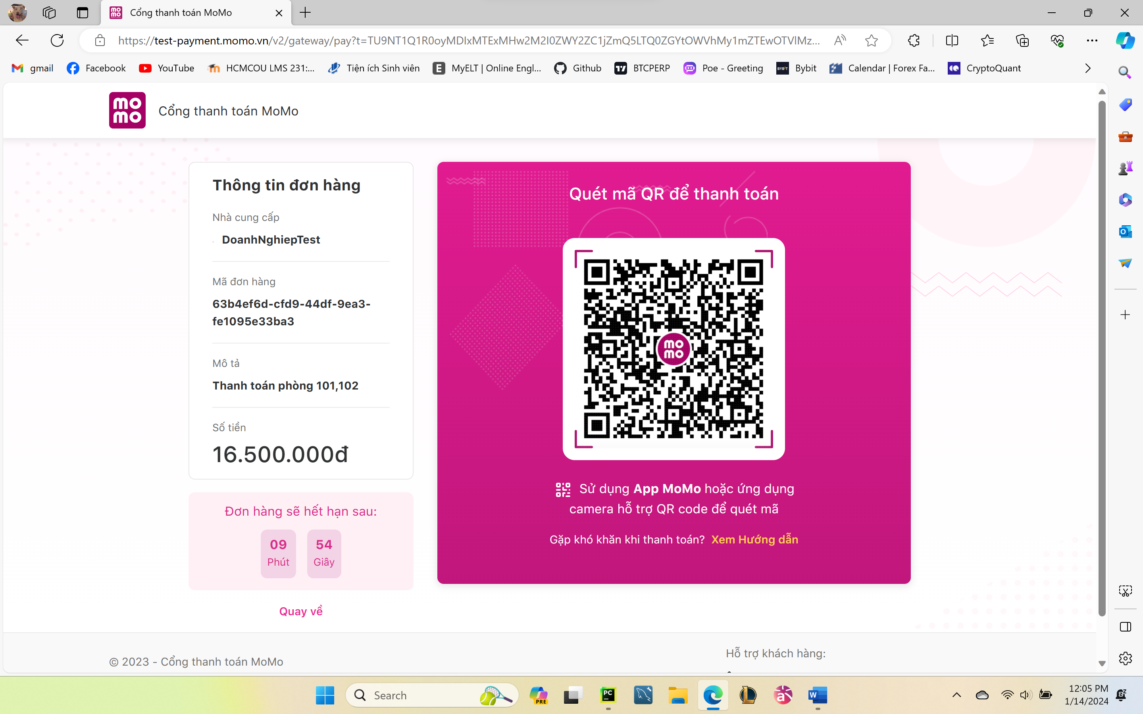

*Hình 3.2.1.1b: chức năng trả phòng trực tuyến*

Sau khi khách quét mã thanh toán thành công, MOMO sẽ chuyển hướng đến trang web thanh toán thành công. Nhưng do chưa tải được app MoMo Test nên không có hình ảnh phần này

#### Chức năng đánh giá chất lượng

Khách nhấn chọn chức năng đánh giá chất lượng để đánh giá chất lượng phục vụ của khách sạn. Tại trang đánh giá chất lượng:

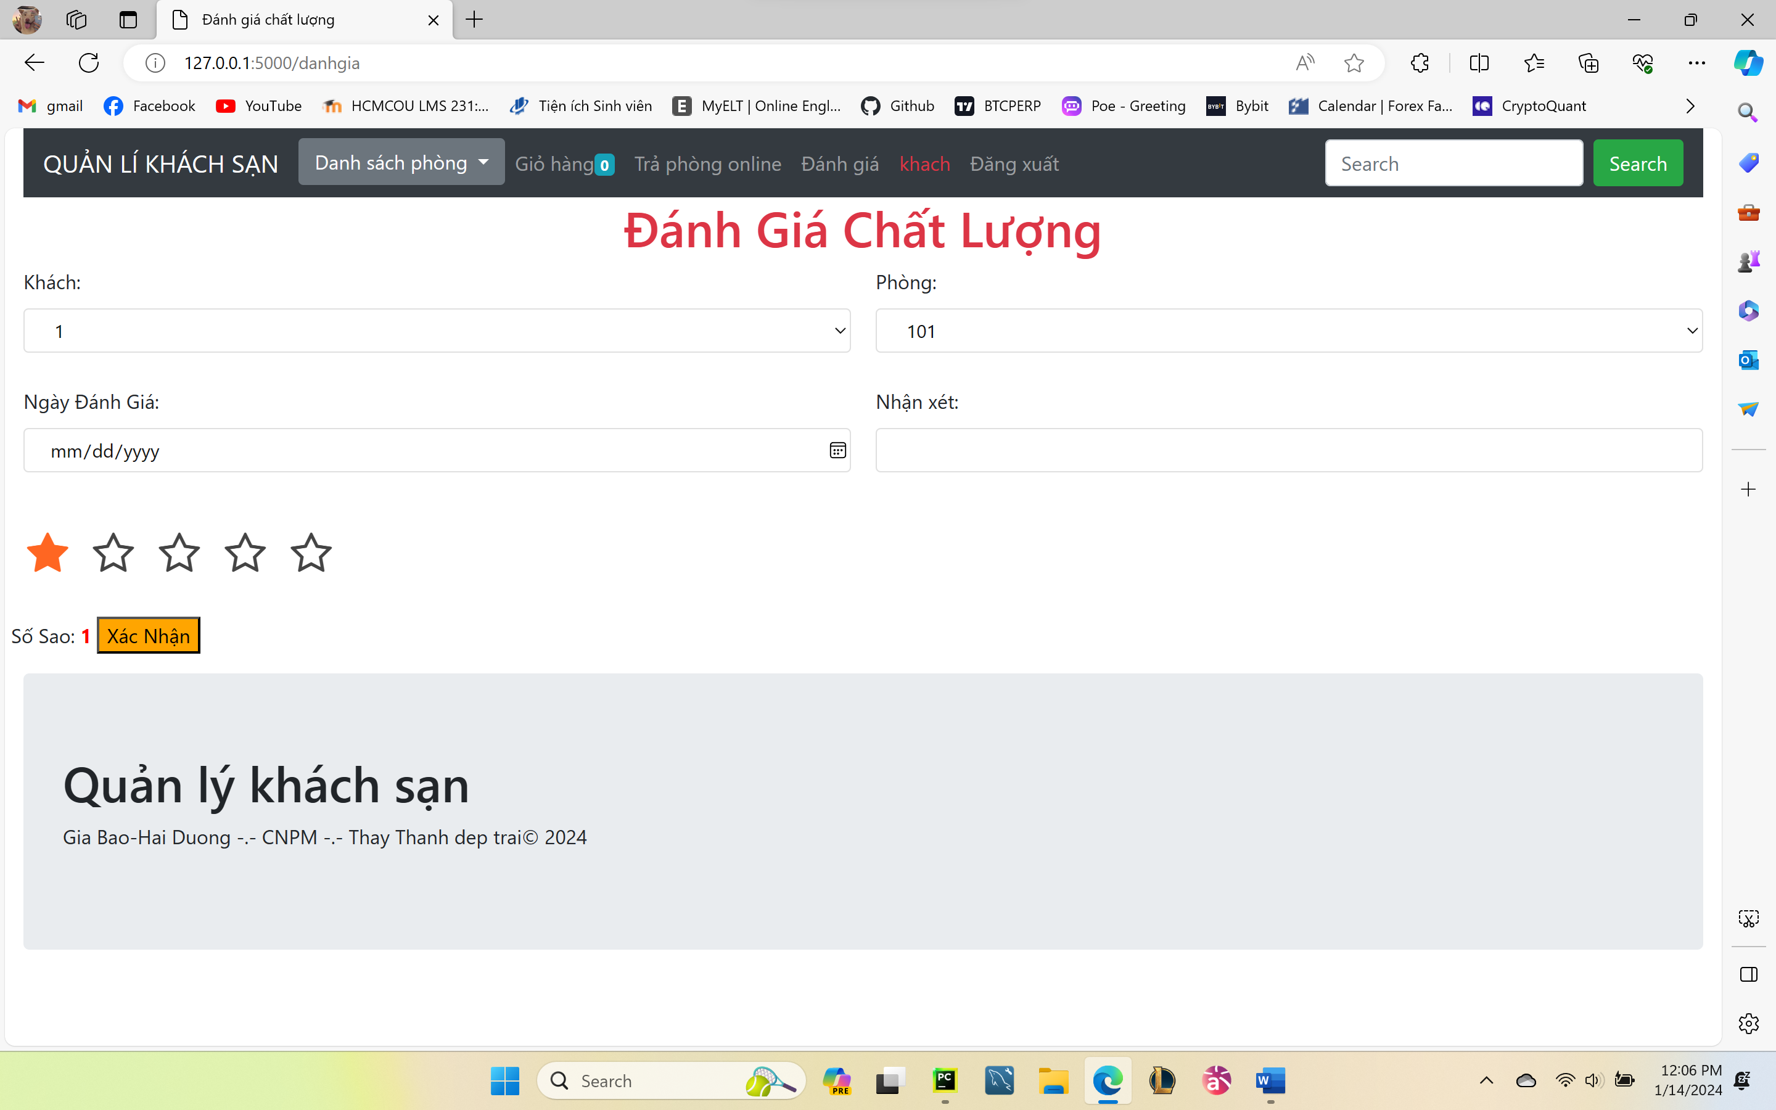

*Hình 3.2.1.2a: chức năng đánh giá chất lượng*

+ Khách nhập vào mã khách

+ Khách chọn phòng khách đang sử dụng

+ Khách nhấn chọn ngày làm đánh giá, thường mặc định là ngày hiện tại.

+ Khách ghi nhận xét

+ Khách nhấn chọn số sao (Số sao sẽ hiện lên tương ứng với số sao khách chọn)

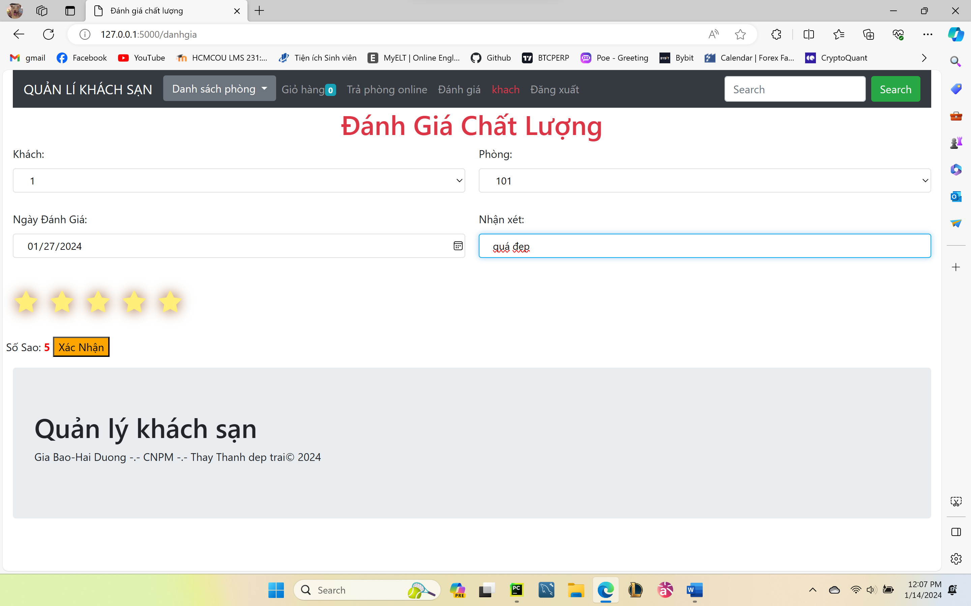

*Hình 3.2.1.2b: chức năng đánh giá chất lượng*

Sau đó khách nhấn chọn “Xác nhận” để xác nhận đánh giá

#### Chức năng đặt phòng

Khách hàng vào trang chủ có thể không đăng nhập, lựa chọn phòng và nhấn vào nút đặt phòng để lưu vào trong giỏ hàng:

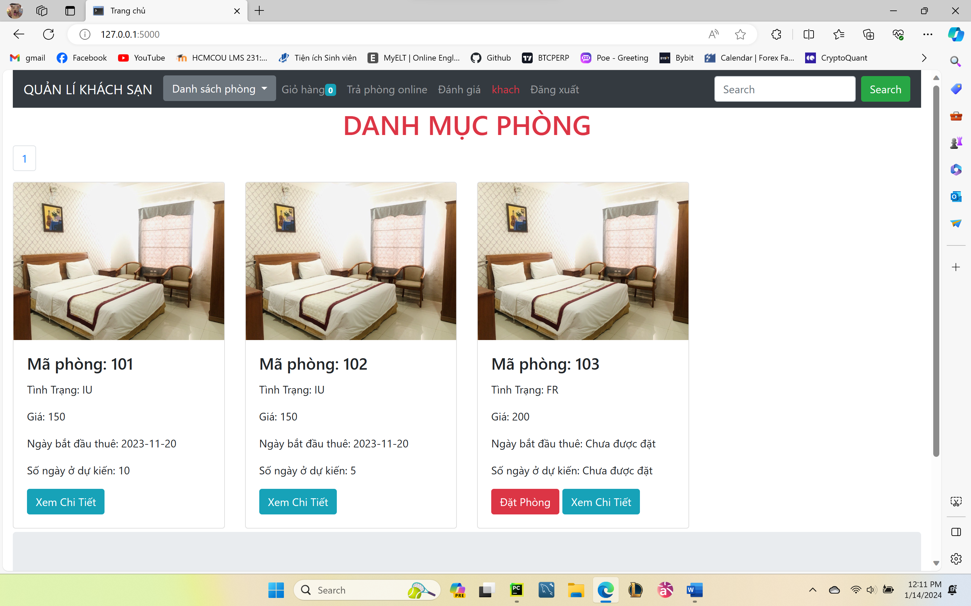

*Hình 3.2.1.3a: chức năng đặt phòng*

Sau đó khách hàng chọn giỏ hàng, hệ thống sẽ liệt kê danh sách các phòng và tính tổng số tiền(1/3 số tiền), khách hàng có thể điều chỉnh ngày bắt đầu, Số ngày ở dự kiến, xóa các phòng không muốn thuê. Nếu muốn đặt phòng, khách hàng phải đăng nhập mới đặt được phòng:

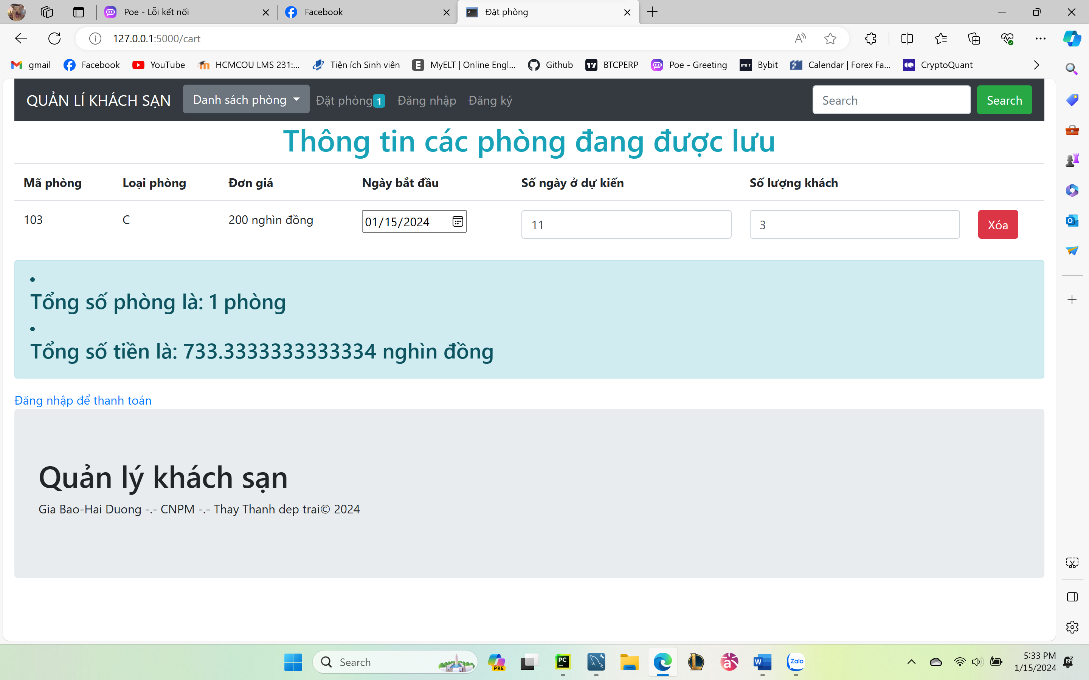

*Hình 3.2.1.3b: chức năng đặt phòng*

Sau khi đã đăng nhập, nút đặt phòng sẽ hiện ra và khách hàng nhấn vào nút đặt phòng để lưu thông tin đặt phòng vào hệ thống.

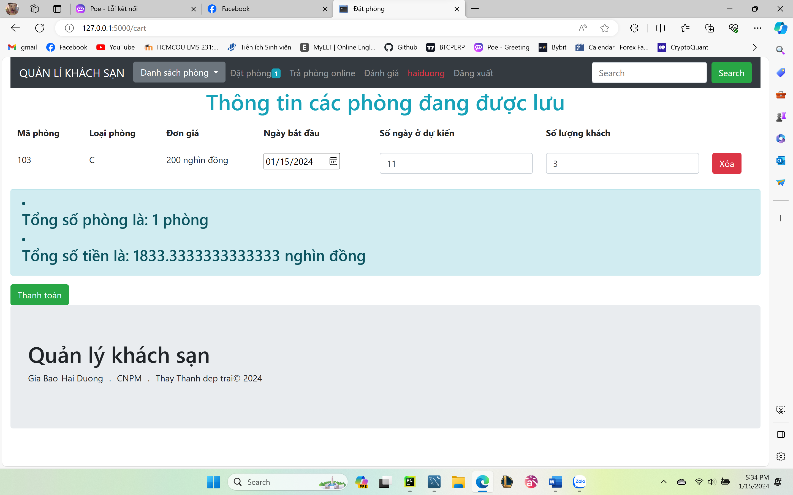

*Hình 3.2.1.3c: chức năng đặt phòng*

#### Chức năng tra cứu

Khách hàng có thể điền thông tin cần tra cứu vào ô tìm kiếm theo mã phòng và nhấn vào nút tìm kiếm để tra cứu:

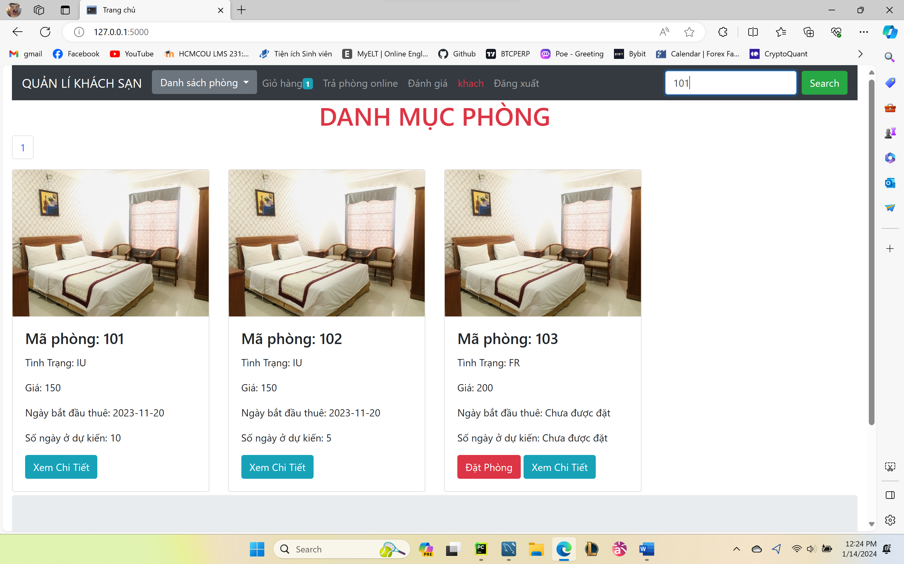

*Hình 3.2.1.4a: chức năng tra cứu*

Thông tin phòng sẽ hiện ra khi nhấn nhút Search

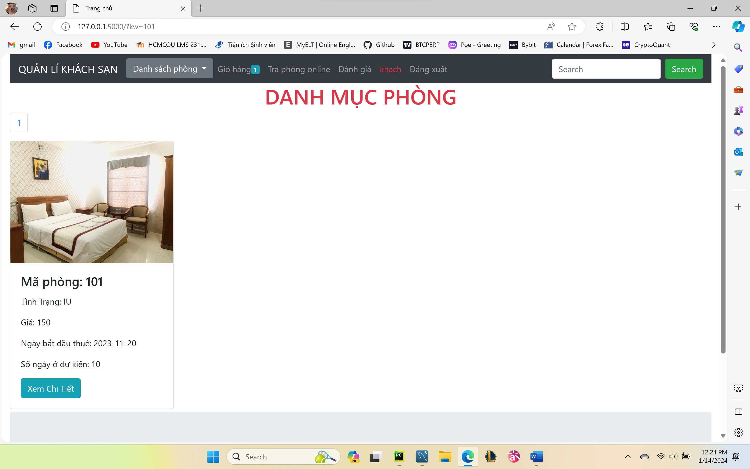

*Hình 3.2.1.4b: chức năng tra cứu*

#### Chức năng tạo tài khoản

Khách hàng chọn đăng ký vào điền đầy đủ thông tin vào trang đăng ký:

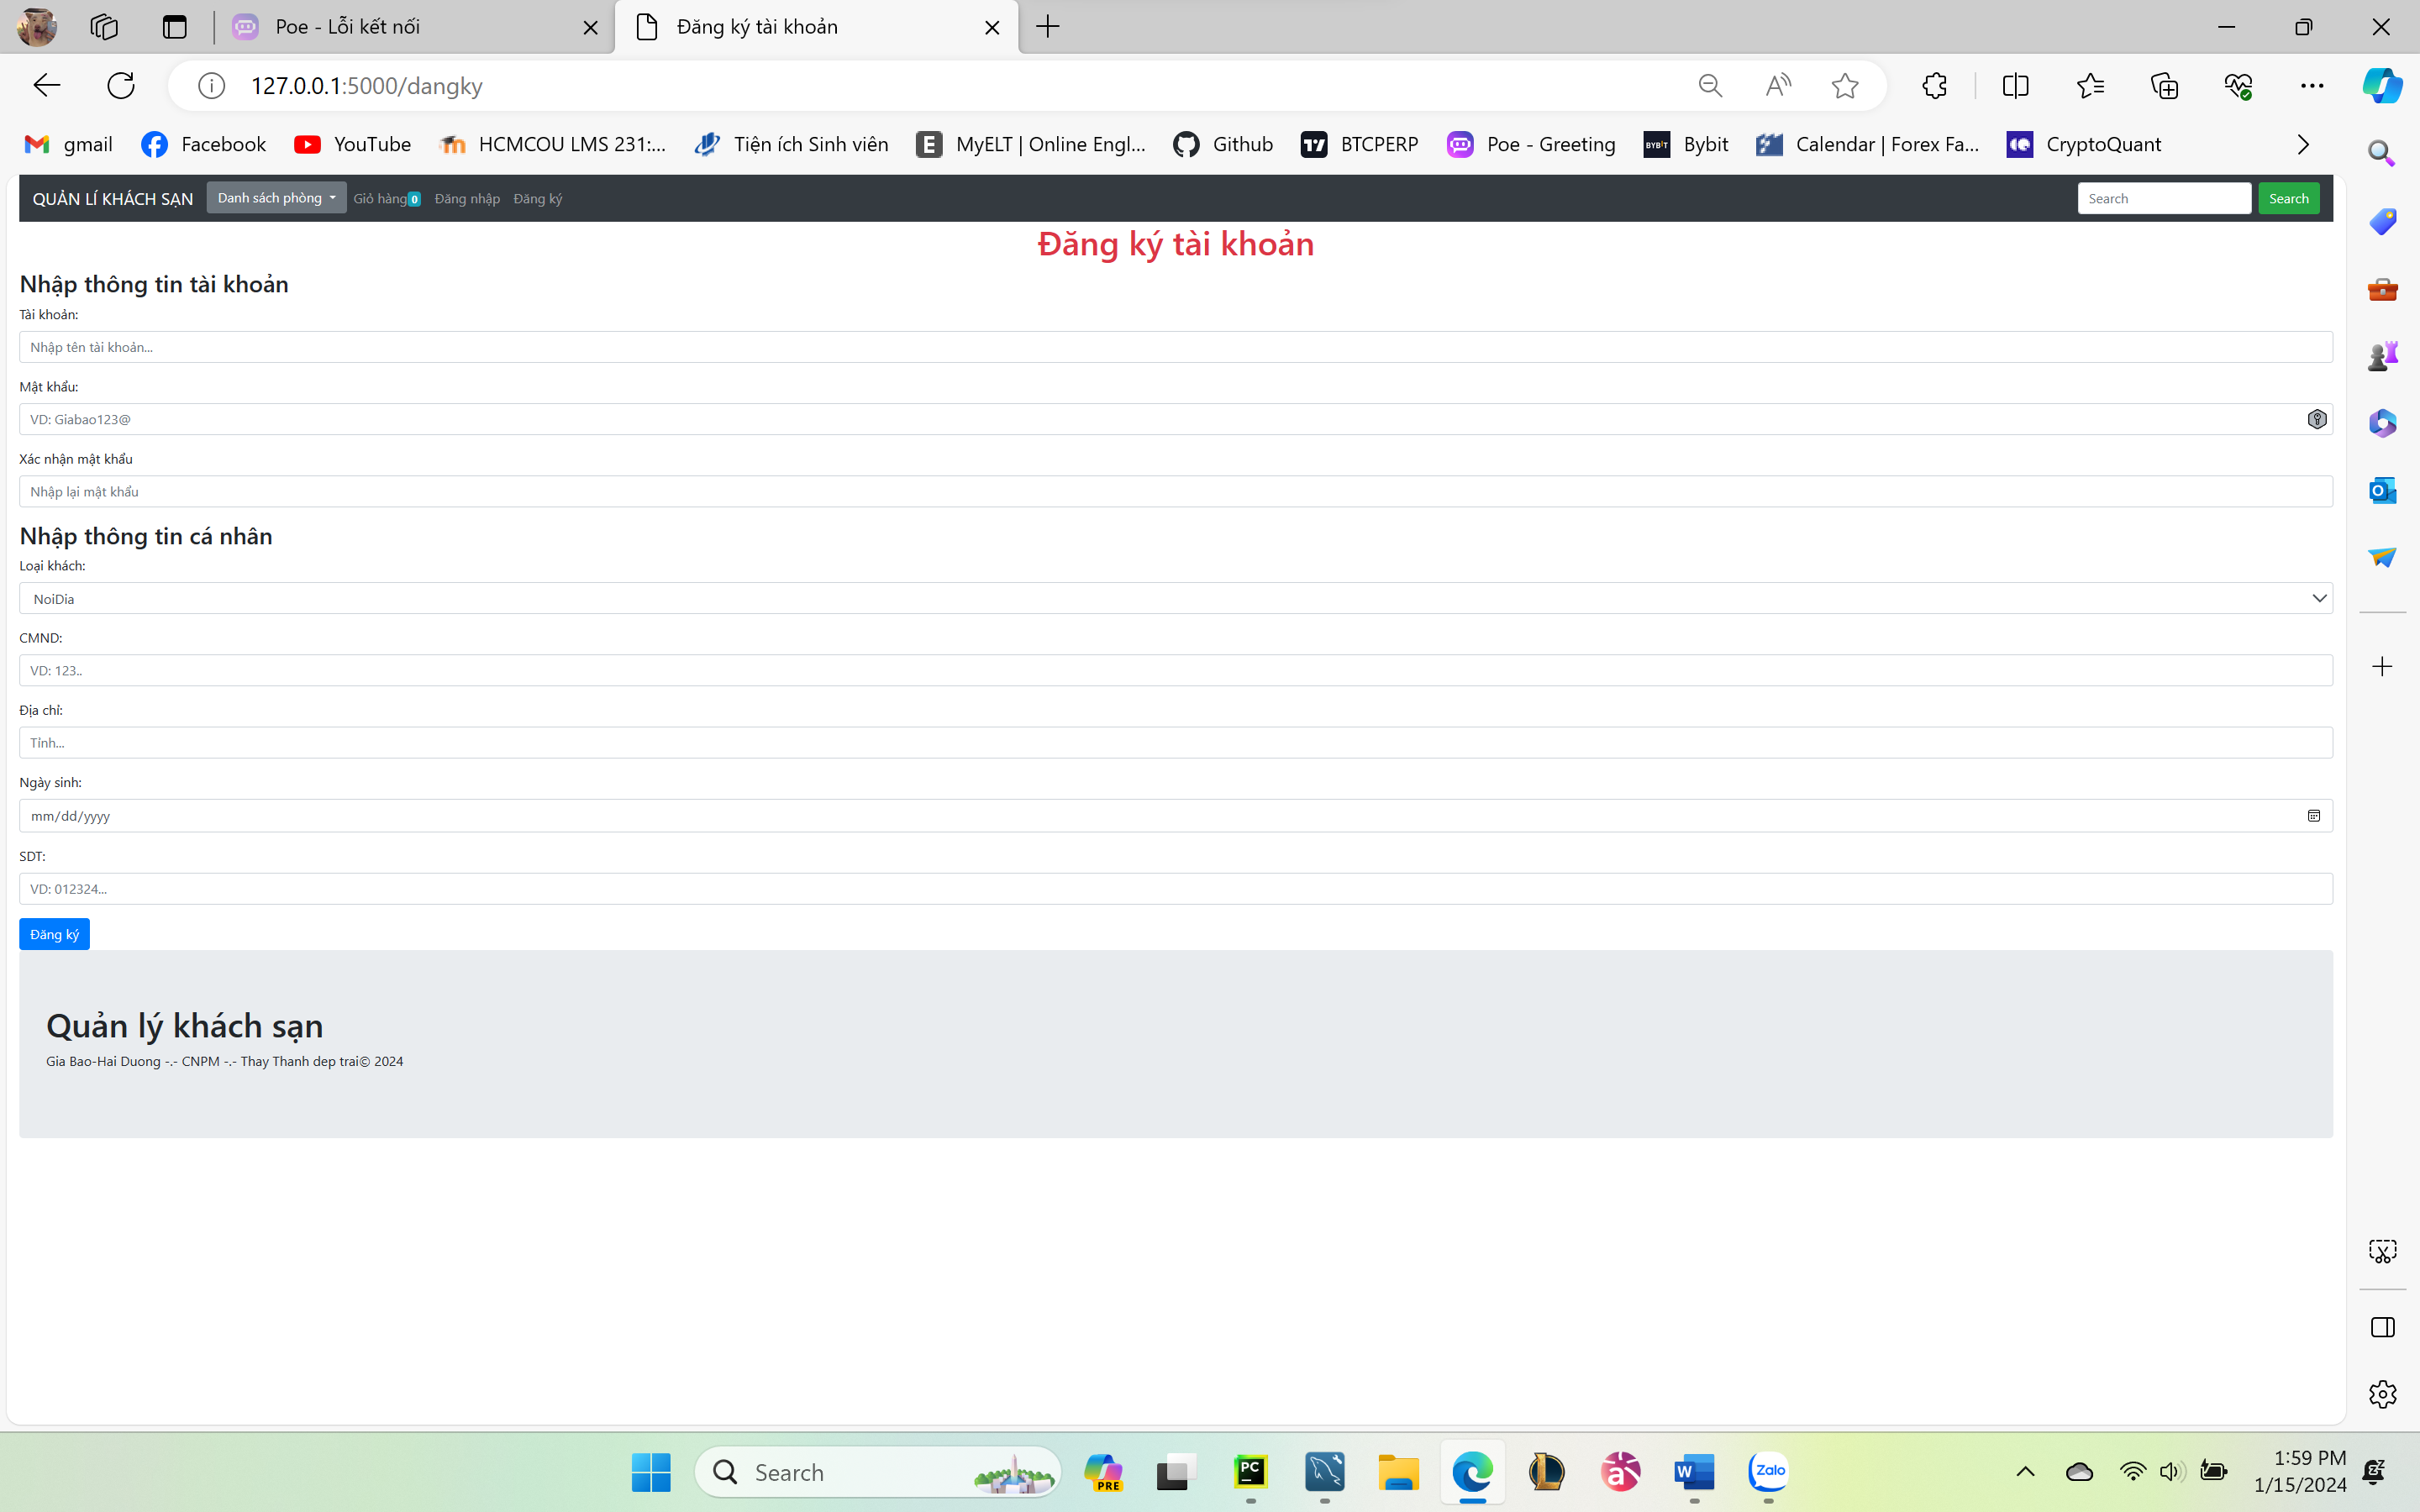

*Hình 3.2.1.5a: chức năng đăng kí tài khoản*

Sau khi đã điền đầy đủ thông tin vào trang đăng ký, khách hàng nhấn vào nút đăng ký để thực hiện đăng ký. Nếu đăng ký thành công hệ thống sẽ chuyển sang trang đăng nhập và khách hàng có thể đăng nhập bằng tài khoản vừa đăng ký:

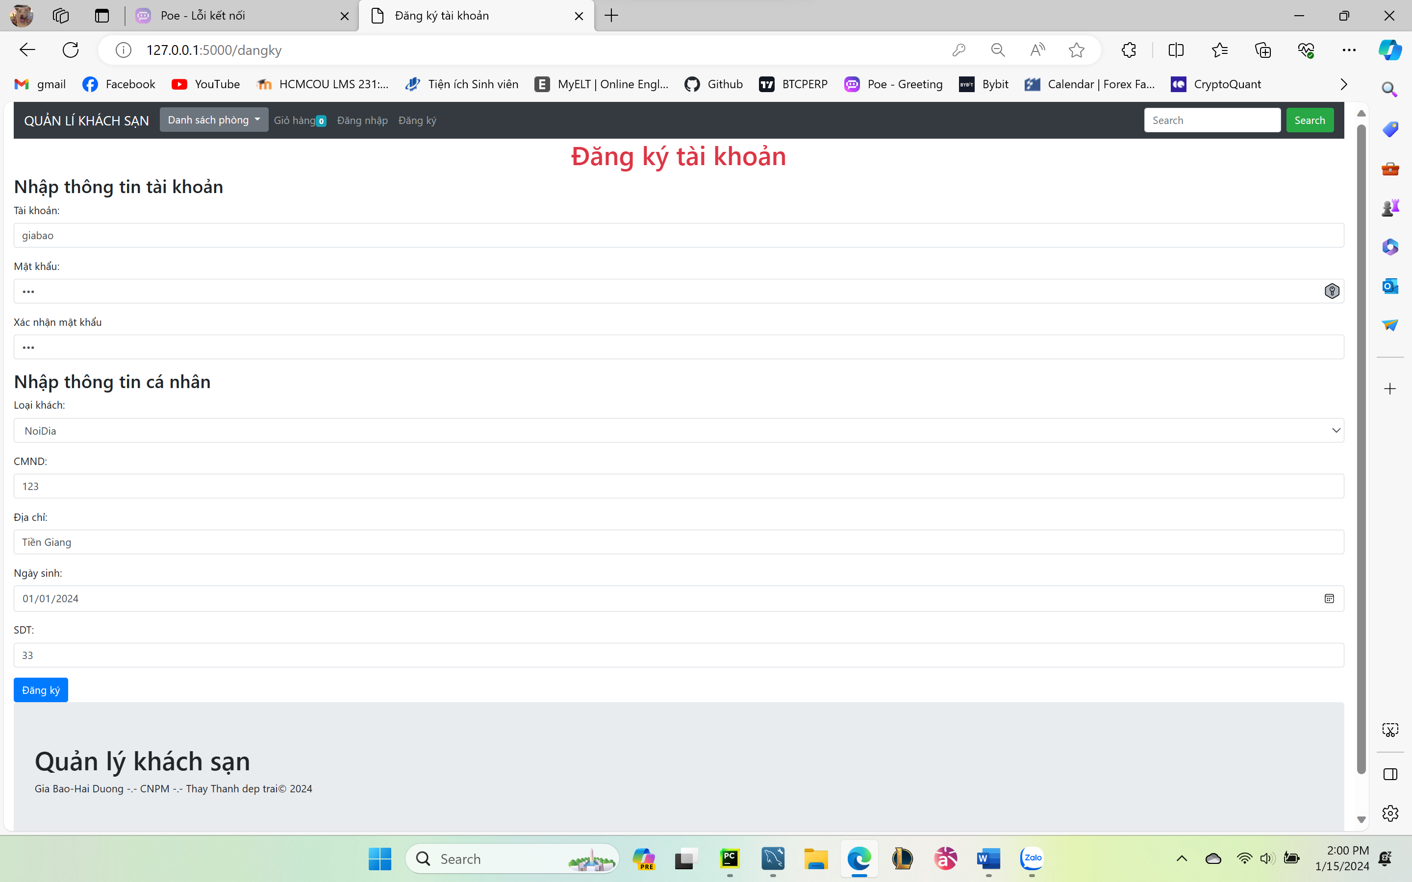

*Hình 3.2.1.5b: chức năng đăng kí tài khoản*

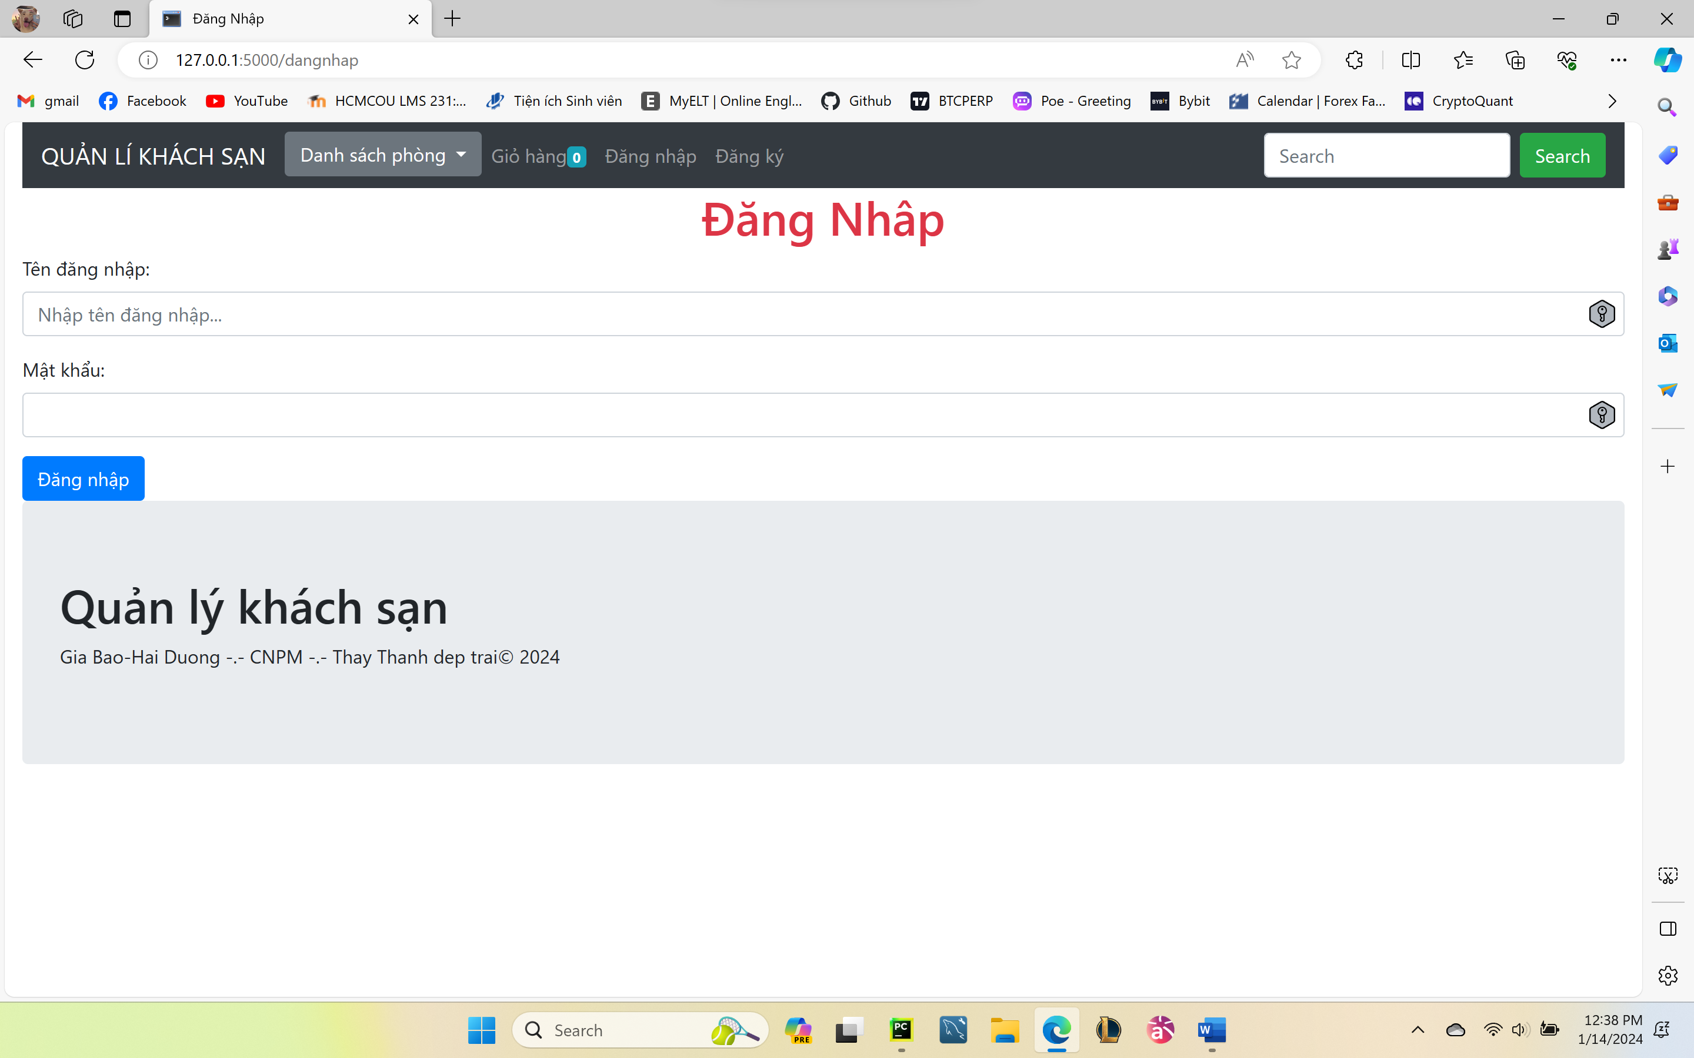

*Hình 3.2.1.5c: chức năng đăng kí tài khoản*

#### Chức năng cập nhật tài khoản

Khách hàng sau khi đã đăng nhập có thể cập nhật lại thông tin tài khoản bằng cách chọn vào tên đăng nhập, hệ thống sẽ chuyển đến trang cập nhật, khách hàng tiến hành chỉnh sửa lại thông tin và nhấn nút cập nhật để cập nhật lại thông tin:

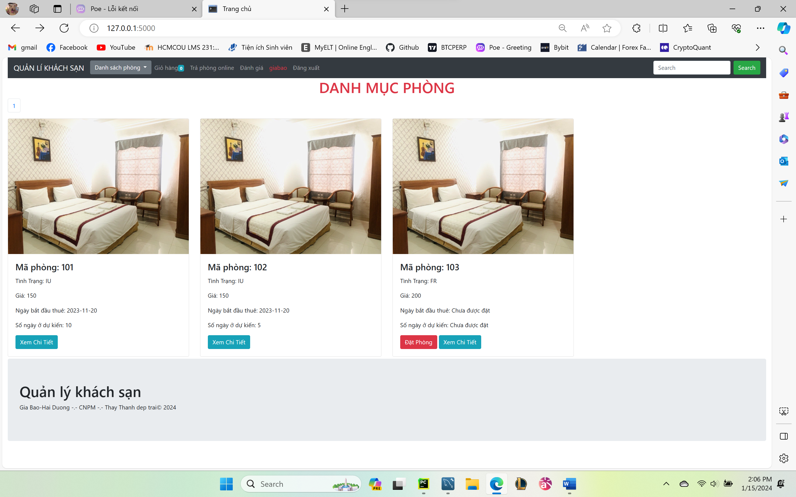

*Hình 3.2.1.6a: Cập nhật tài khoản*

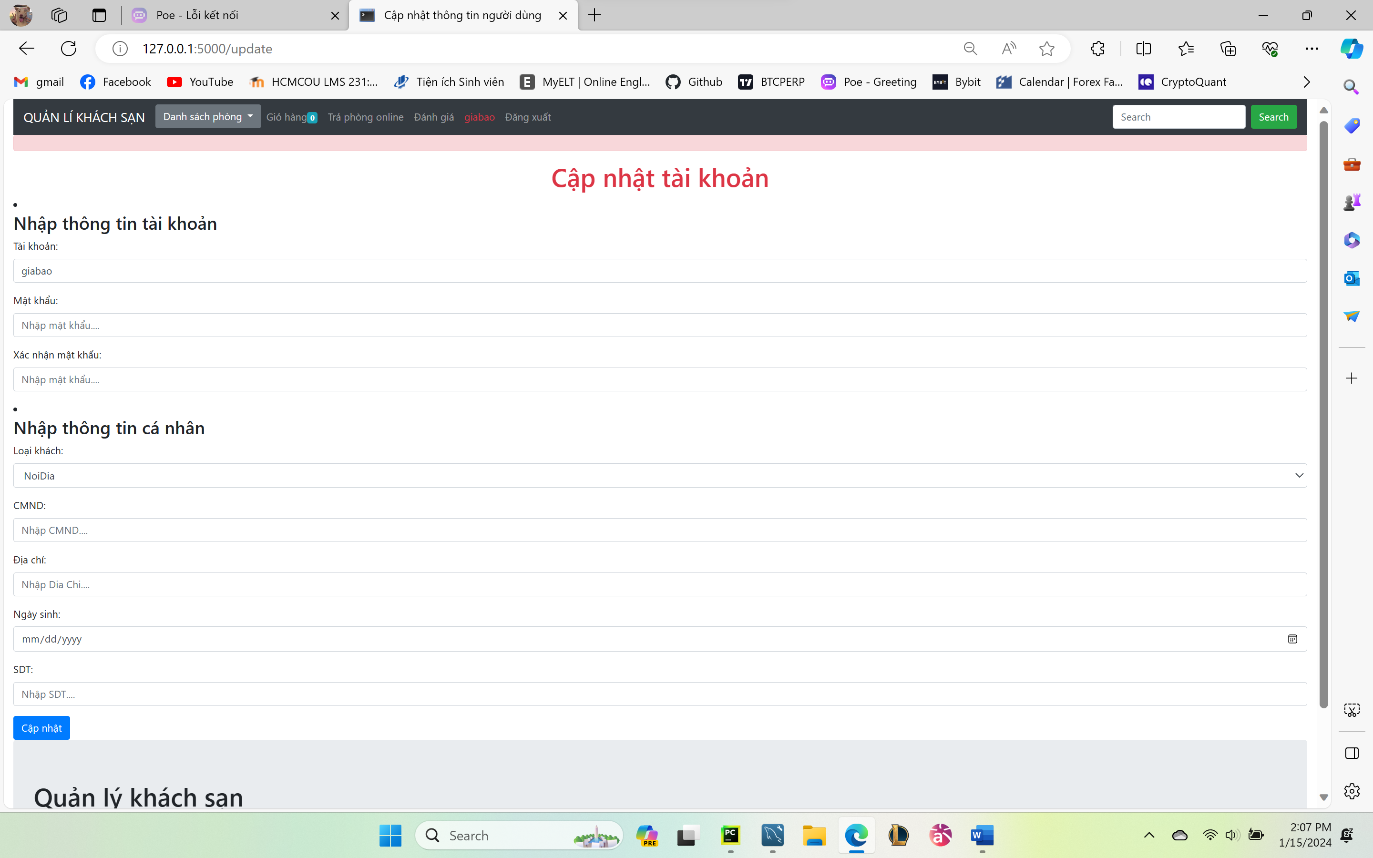

*Hình 3.2.1.6b: Cập nhật tài khoản*

### Chức năng khi là nhân viên

#### Chức năng lập phiếu thuê phòng

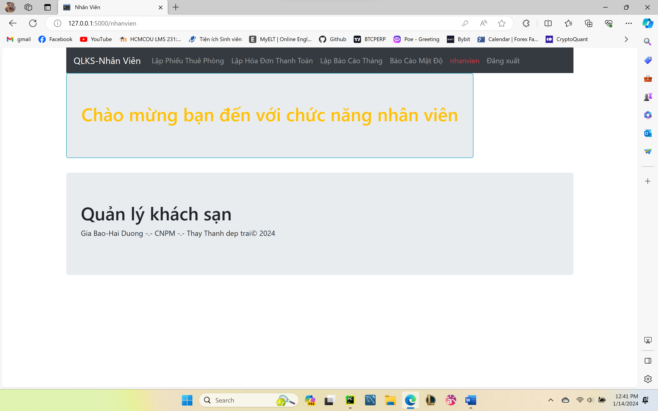

*Hình 3.2.2.1a: chức năng lập phiếu thuê phòng*

Nhân viên nhấn chọn chức năng lập phiếu thuê phòng để làm hợp đồng với khách. Tại trang Lập phiếu thuê phòng :

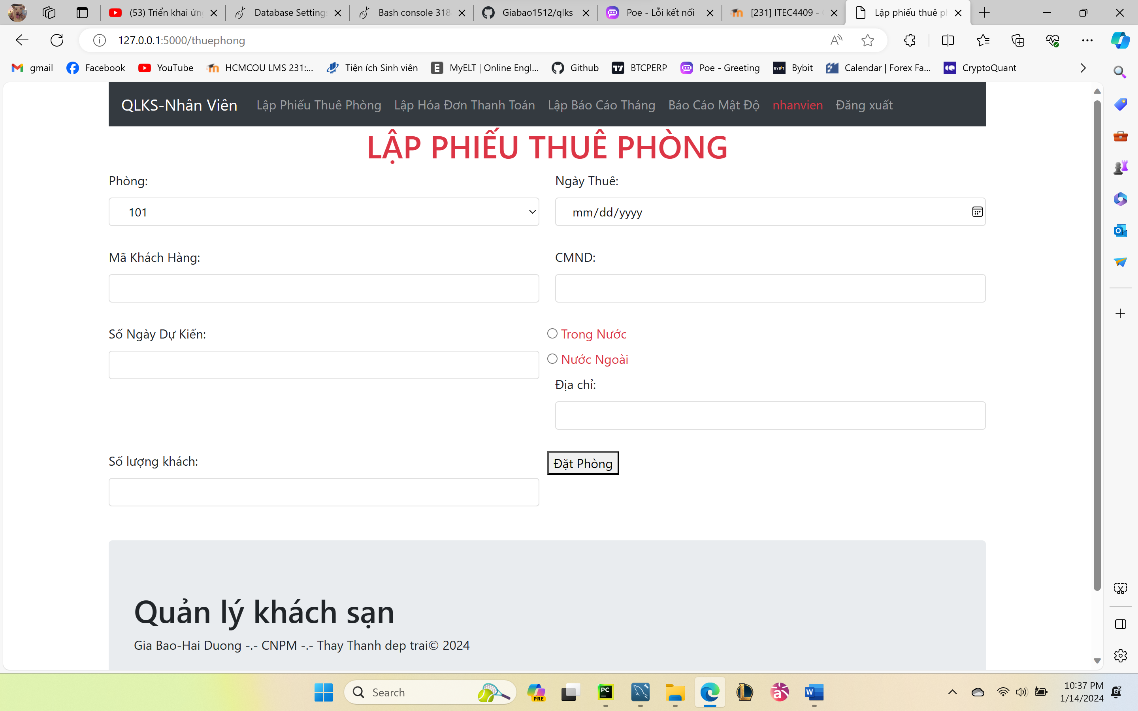

*Hình 3.2.2.1b: chức năng lập phiếu thuê phòng*

+ Nhân viên chọn phòng trong danh sách phòng

+ Tiếp theo chọn ngày bắt đầu thuê

+ Nhân viên nhập mã khách hàng

+ Nhân viên nhập CMND của khách

+ Nhân viên nhập vào số ngày ở dự kiến

+ Nhân viên chọn loại khách trong nước hoặc nước ngoài

+ Nhân viên nhập địa chỉ của khách

+ Nhân viên nhập số lượng khách

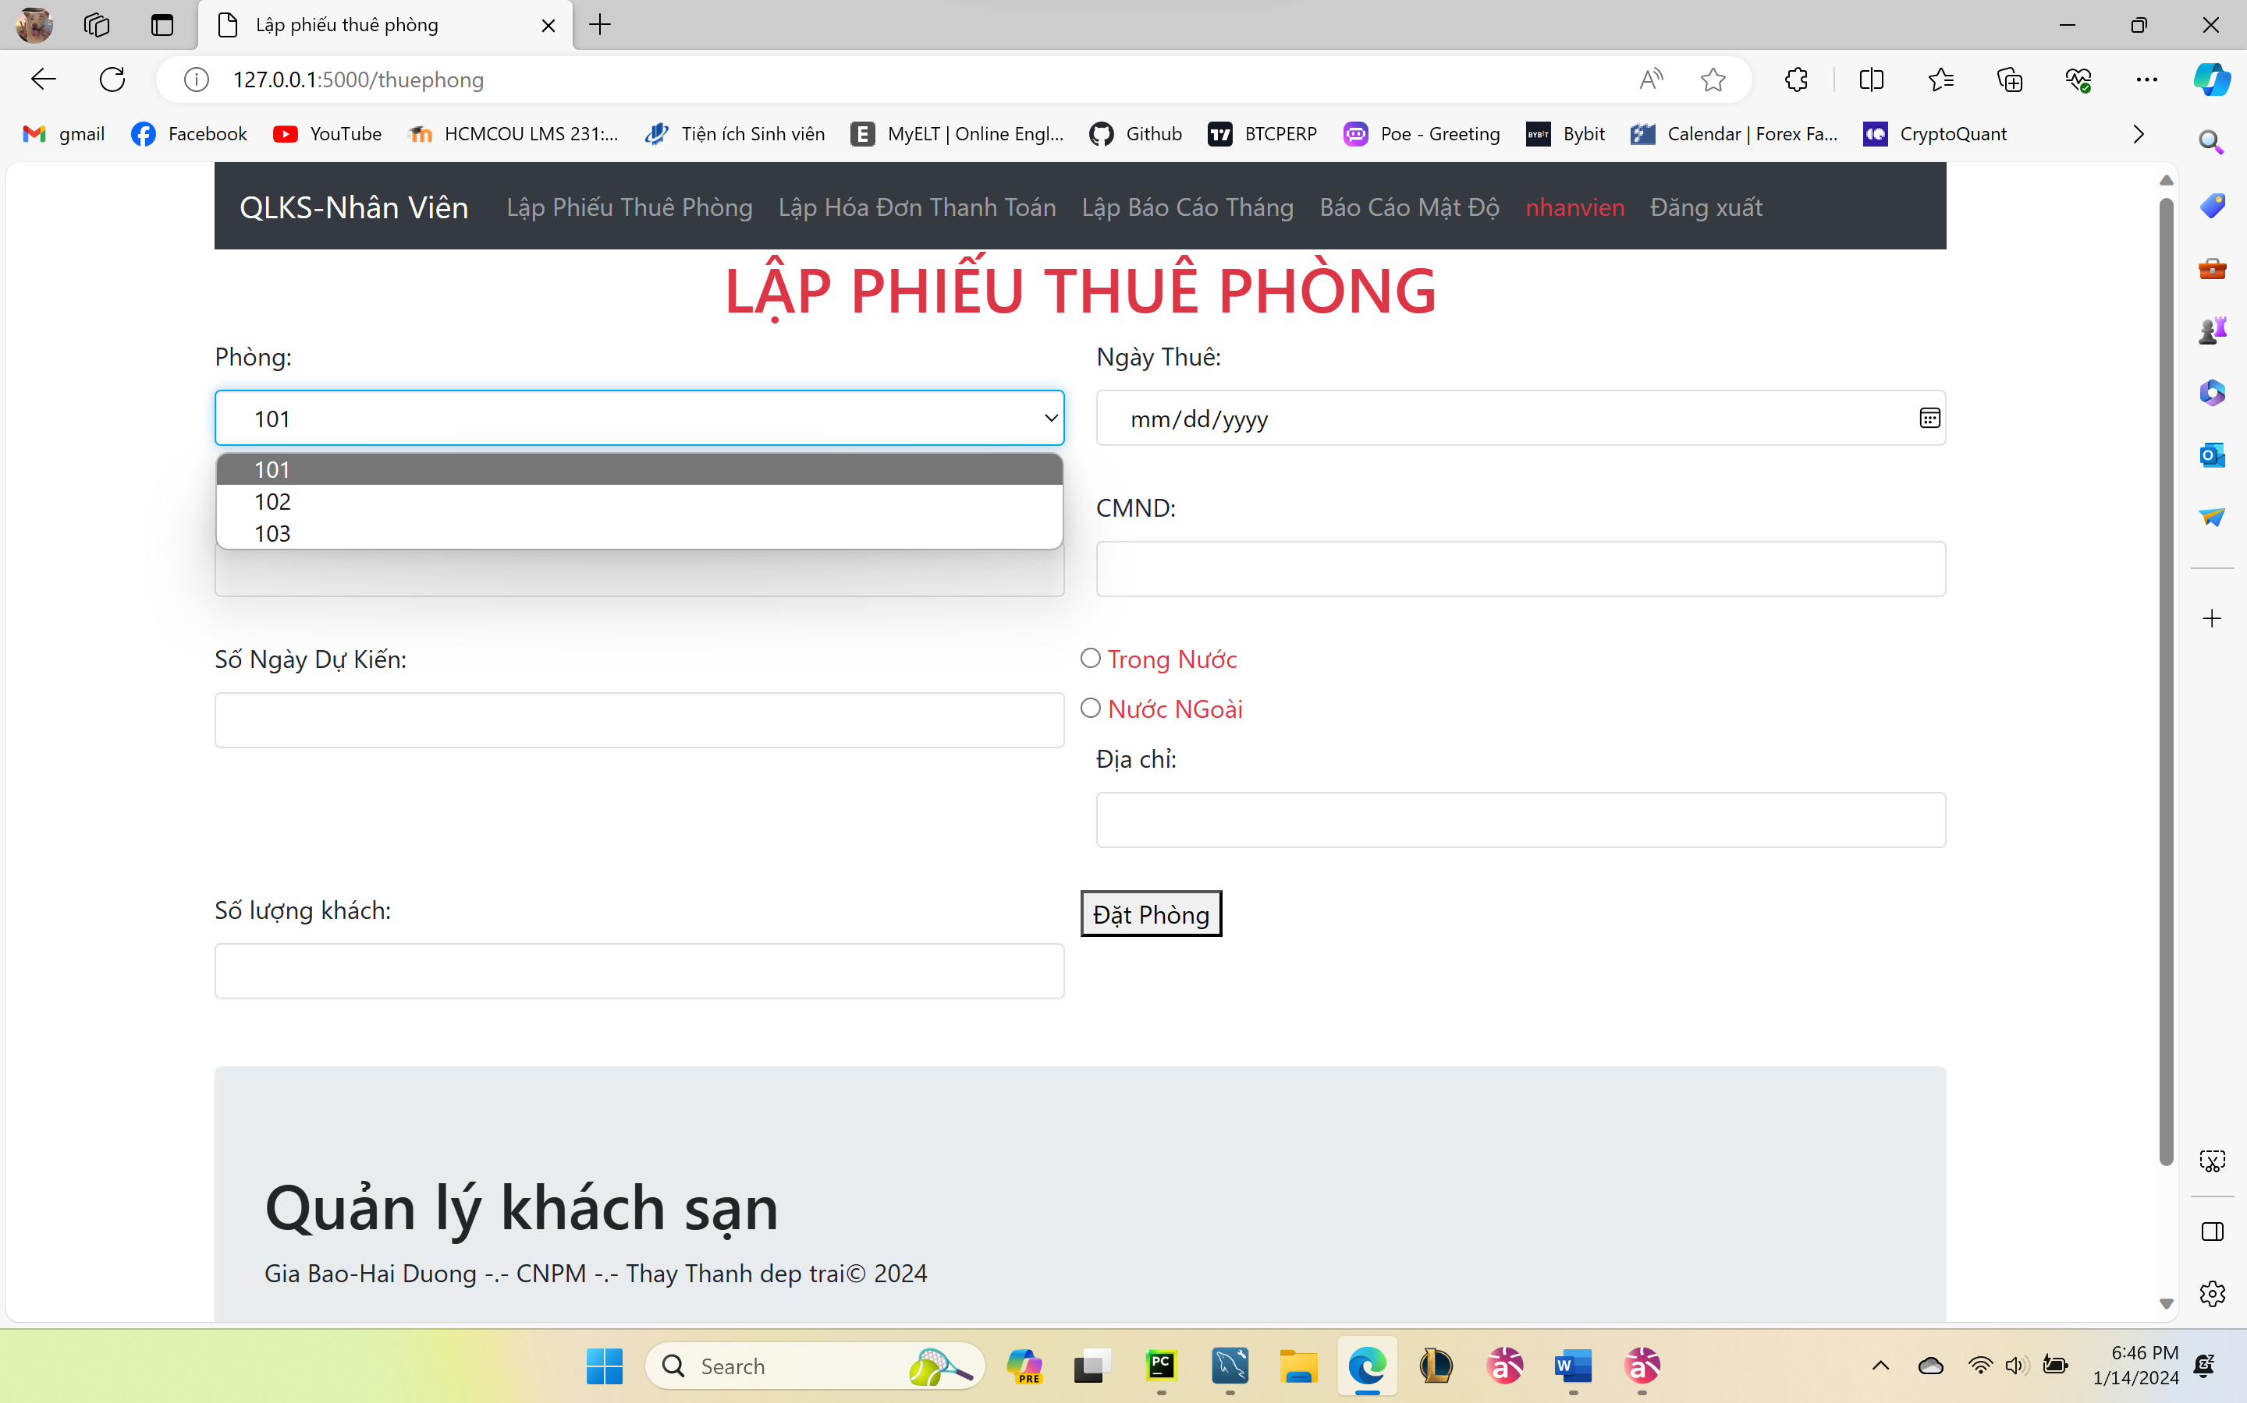

*Hình 3.2.2.1c: chức năng lập phiếu thuê phòng*

#### Chức năng lập hóa đơn

Nhân viên nhấn chọn chức năng lập hóa đơn để thanh toán hợp đồng với khách. Tại trang Lập hóa đơn sẽ hiện lên danh sách tất cả các hợp đồng chưa thanh toán:

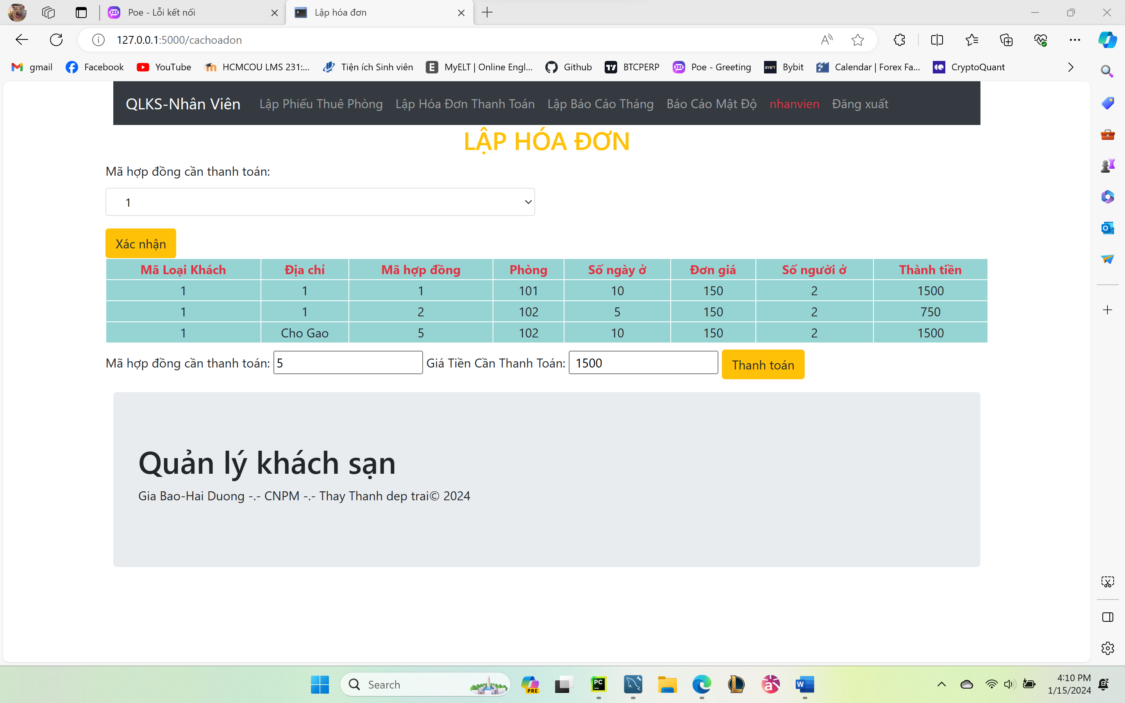

*Hình 3.2.2.2a: chức năng lập hóa đơn*

+ Nhân viên nhân chọn hợp đồng cần thanh toán và nhân chọn “Xác nhận”.

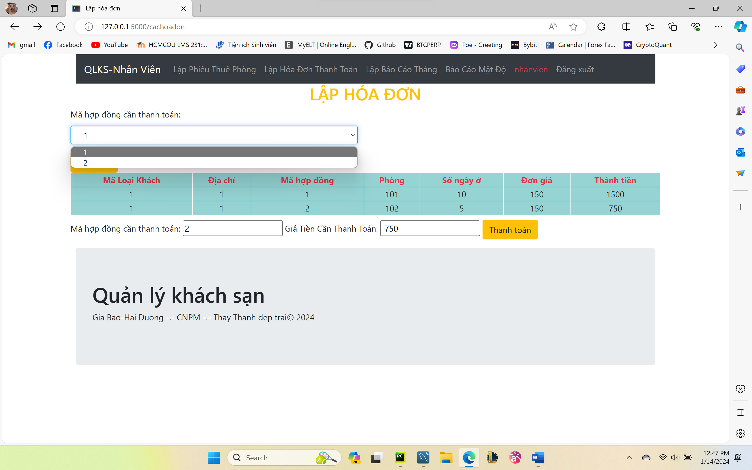

*Hình 3.2.2.2b: chức năng lập hóa đơn*

+ tiếp theo nhân viên nhấn chọn nút “Thanh toán” để thanh toán hợp đồng.

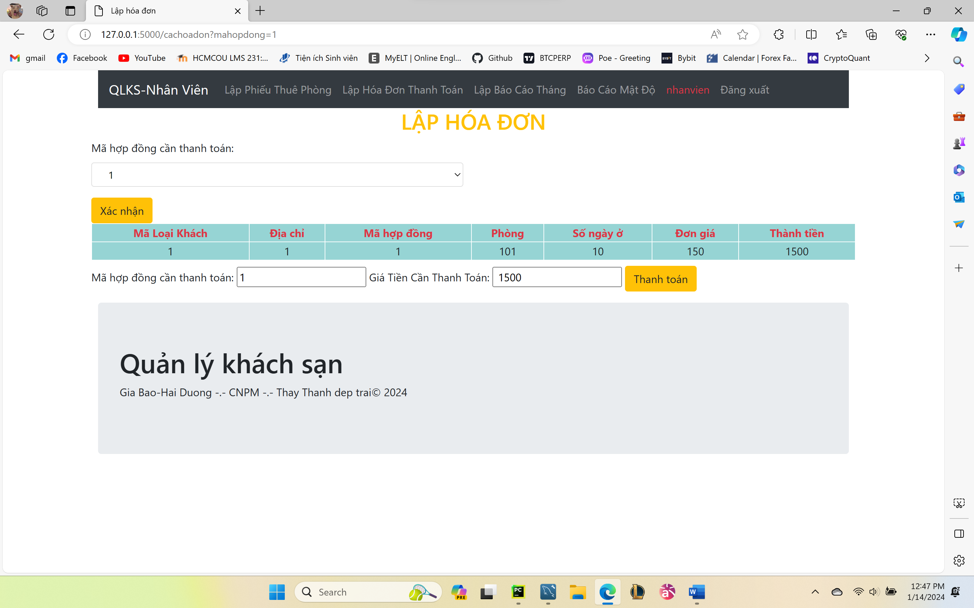

*Hình 3.2.2.2c: chức năng lập hóa đơn*

Thanh toán thành công tự động trở về trang chủ của nhân viên. Khi vào lại thì không còn thấy hợp đồng đã thanh toán nữa

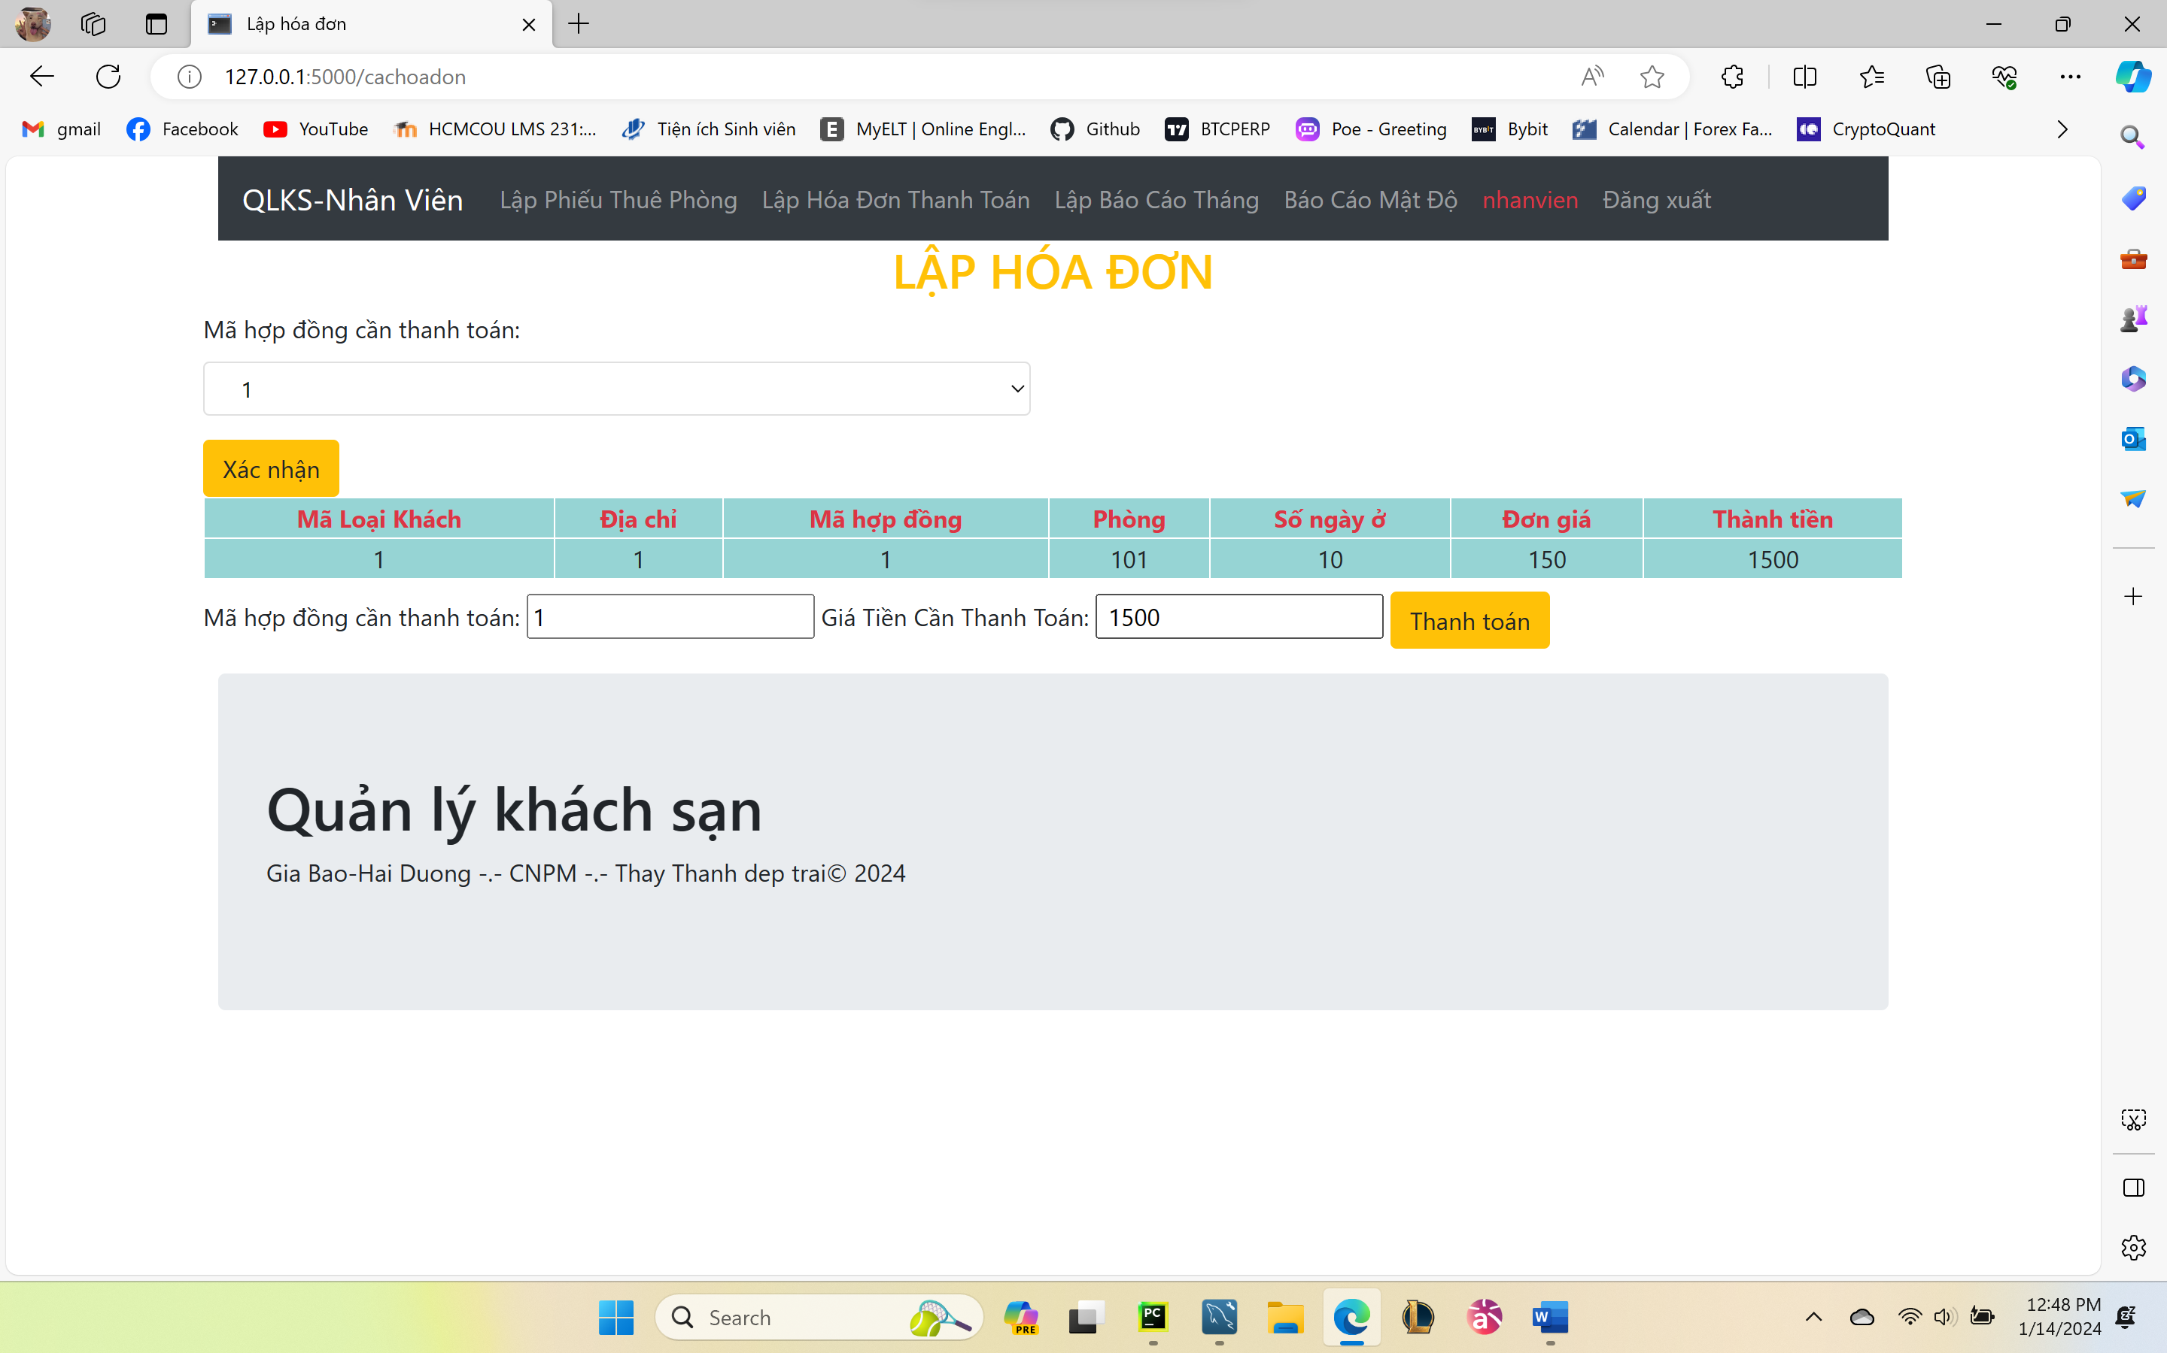

*Hình 3.2.2.2d: chức năng lập hóa đơn*

#### Chức năng lập báo cáo tháng

Nhân viên nhấn chọn chức năng lập báo cáo tháng để báo cáo doanh thu. Tại trang Lập báo cáo tháng hiện lên:

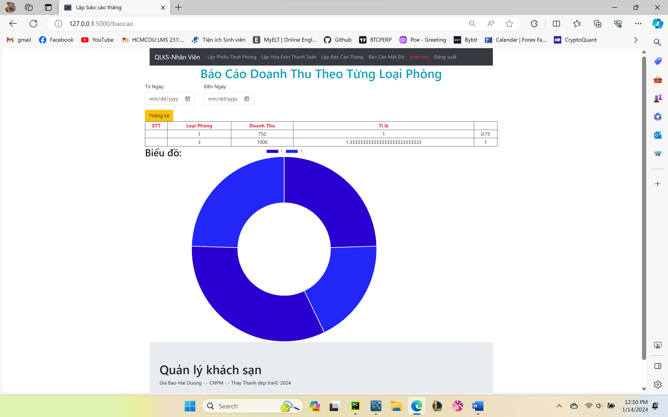

*Hình 3.2.2.3a: chức năng lập báo cáo tháng*

+ Nhân viên có thể nhấn chọn “Từ ngày” nào “Đến ngày” nào và nhấn chọn “Thống kê ” để có thể xem báo cáo doanh thu trong khoảng thời gian đó:

Kết quả sau khi nhấn thống kê lại: sẽ khác với ban đầu, nếu bằng rỗng hoặc không đổi là do trong khoảng thời gian bạn chọn không có người thuê phòng.

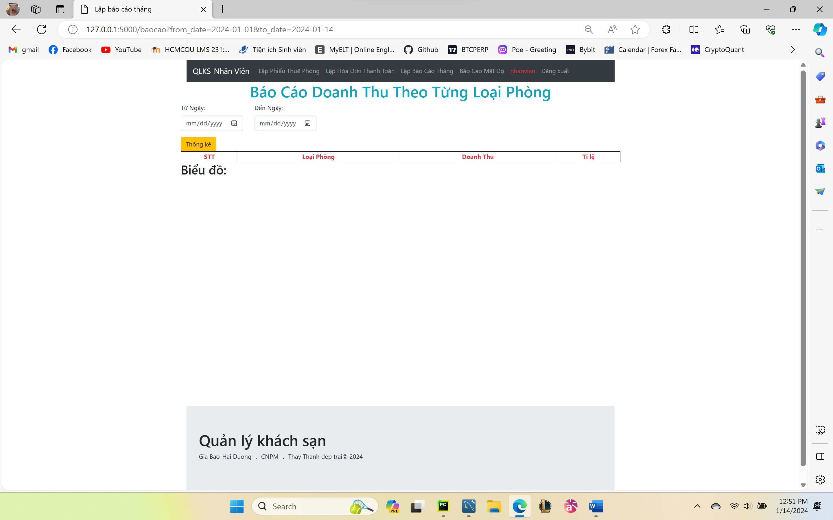

*Hình 3.2.2.3b: chức năng lập báo cáo tháng*

#### Chức năng lập báo cáo mật độ sử dụng

Nhân viên nhấn chọn chức năng lập báo cáo mật độ sử dụng phòng để báo cáo. Tại trang Lập báo cáo mật độ sử dụng phòng hiện lên :

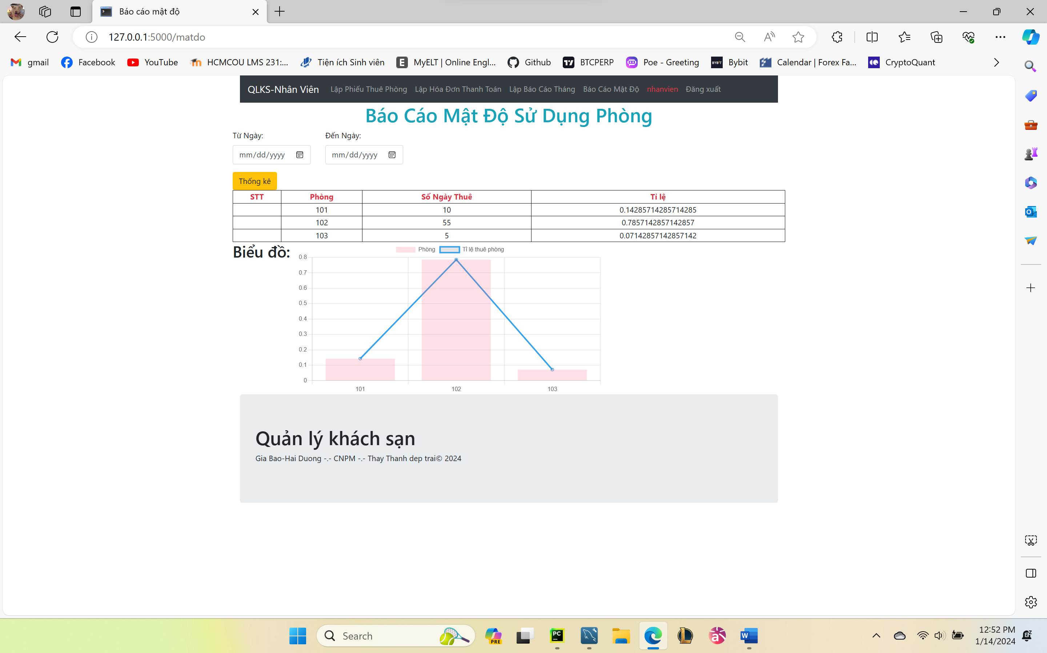

*Hình 3.2.2.4a: chức năng lập báo cáo mật độ sử dụng*

+ Nhân viên có thể nhấn chọn “Từ ngày” nào “Đến ngày” nào và nhấn chọn “Thống kê ” để có thể xem báo cáo trong khoảng thời gian đó:

Kết quả sau khi nhấn thống kê lại: sẽ khác với ban đầu, nếu bằng rỗng hoặc không đổi là do trong khoảng thời gian bạn chọn không có người thuê phòng.

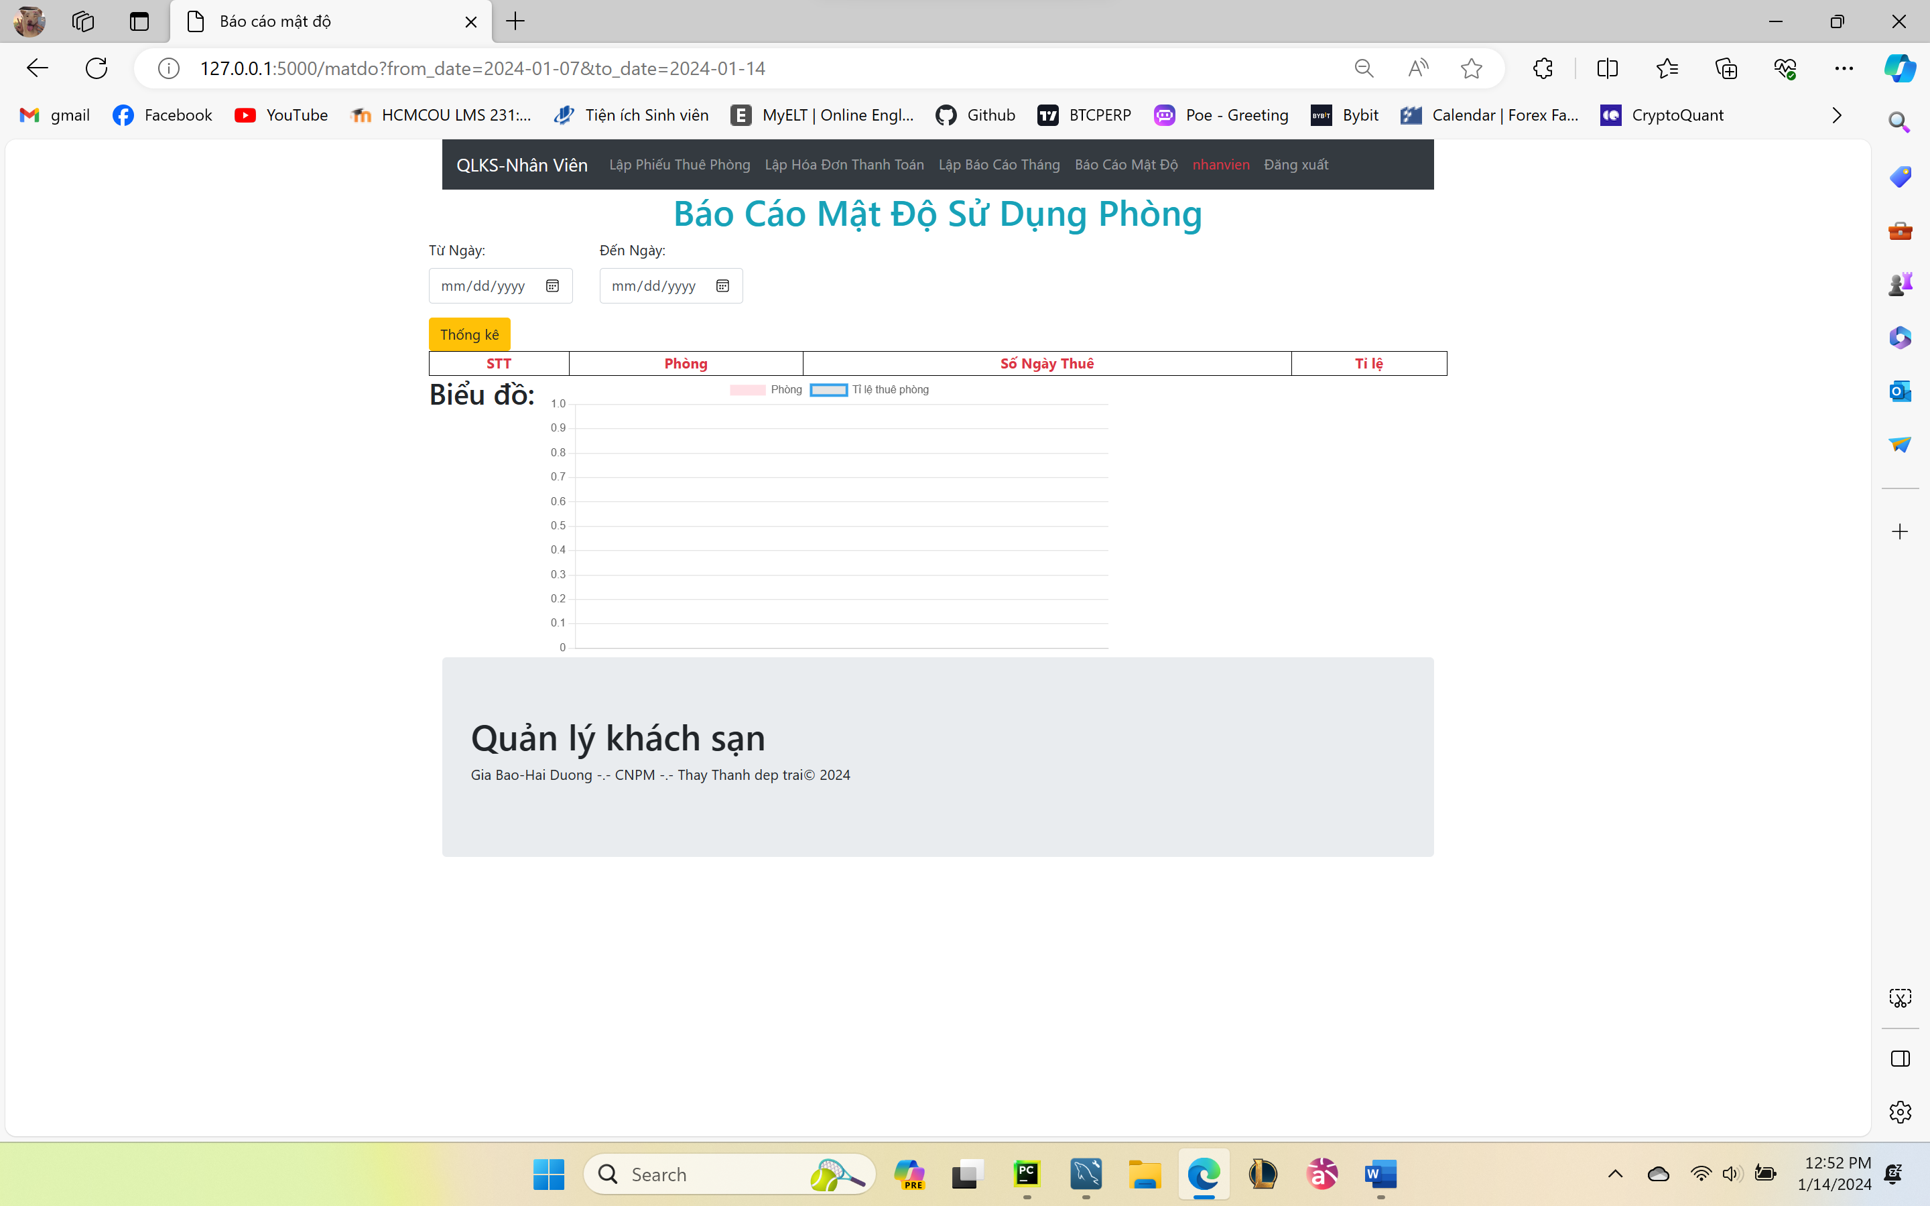

*Hình 3.2.2.4b: chức năng lập báo cáo mật độ sử dụng*